REPUBLIKA HRVATSKA
ZADARSKA ŽUPANIJA
OPĆINA GRAČAC
Općinski načelnik

KLASA: 351-01/24-01/2
URBROJ: 2198-31-01-24-2
Gračac, 21. ožujka 2024. godine

Temeljem čl. 111. stavka 1. Zakona o gospodarenju otpadom (''Narodne novine'' br. 84/21), Odluke o donošenju Plana gospodarenja otpadom Republike Hrvatske za razdoblje 2023.-2028. godine“ („Narodne novine“ br. 84/2023 od 22.07.2023. godine) te čl. 47. Statuta Općine Gračac („Službeni glasnik Zadarske županije 9/10, „Službeni glasnik Općine Gračac“ 1/18, Službeni glasnik Općine Gračac” broj: 1/18, 1/20, 4/21), općinski načelnik općine Gračac donosi

IZVJEŠĆE
o provedbi Plana gospodarenja otpadom Općine Gračac
za 2023. godinu

Gračac, 21. ožujka 2024. godine

Sadržaj:

- UVOD...................................................................................................................................3

- OBVEZE JEDINICE LOKALNE SAMOUPRAVE.....................................................10

- DOKUMENTI PROSTORNOG UREĐENJA OPĆINE GRAČAC.............................10

- PLAN GOSPODARENJA OTPADOM OPĆINE GRAČAC.......................................19

- ANALIZA, OCJENA STANJA I POTREBA U GOSPODARENJU
OTPADOM NA PODRUČJU OPĆINE GRAČAC, UKLJUČUJUĆI OSTVARIVANJE CILJEVA..........................................................................................22

- PODACI O VRSTAMA I KOLIČINAMA PROIZVEDENOG
OTPADA, ODVOJENO SAKUPLJENOG OTPADA,
ODLAGANJU KOMUNALNOG I BIORAZGRADIVOG OTPADA
TE OSTVARIVANJU CILJEVA NA PODRUČJU
OPĆINE GRAČAC..........................................................................................................42

- PODACI O POSTOJEĆIM I PLANIRANIM GRAĐEVINAMA I UREĐAJIMA ZA GOSPODARENJE OTPADOM TE STATUS SANACIJE NEUSKLAĐENIH ODLAGALIŠTA I LOKACIJA ONEČIŠĆENIH OTPADOM...................................43

- PODACI O LOKACIJAMA ODBAČENOG OTPADA I NJIHOVOM UKLANJANJU.................................................................................................................45

- MJERE POTREBNE ZA OSTVARENJE CILJEVA SMANJIVANJA ILI SPRJEČAVANJA NASTANKA OTPADA, UKLJUČUJUĆI IZOBRAZNO-INFORMATIVNE AKTIVNOSTI I AKCIJE PRIKUPLJANJA OTPADA............51

- OPĆE MJERE ZA GOSPODARENJE OTPADOM, OPASNIM OTPADOM I POSEBNIM KATEGORIJAMA OTPADA.................................................................55

- MJERE PRIKUPLJANJA MIJEŠANOG KOMUNALNOG OTPADA I BIORAZGRADIVOG KOMUNALNOG OTPADA, TE MJERE ODVOJENOG PRIKUPLJANJA OTPADNOG PAPIRA, METALA, STAKLA I PLASTIKE TE KRUPNOG (GLOMAZNOG) KOMUNALNOG OTPADA......................................59

- POPIS PROJEKATA VAŽNIH ZA PROVEDBU ODREDBI PLANA, ORGANIZACIJSKI ASPEKTI, IZVORI I VISINA FINANCIJSKIH
SREDSTAVA ZA PROVEDBU MJERA GOSPODARENJA OTPADOM.............60

- ROKOVI I NOSITELJI IZVRŠENJA PLANA..........................................................62

- ZAKLJUČAK.................................................................................................................63

- UVOD

Osnovni podaci o Općini Gračac
Općina Gračac teritorijalno je najveća općina u Hrvatskoj a nalazi se u sjeveroistočnom dijelu Zadarske županije, u prostorno-analitičkoj cjelini ličko-pounskog područja. Administrativno pripada Zadarskoj županiji no zemljopisno, povijesno i kulturno je vezana za lički prostor (ličko-krbavski prostor s Pounjem).
Prema prirodno-geografskoj regionalizaciji Hrvatske ovaj prostor se nalazi u tri regionalno prostorne jedinice: gorski masiv Velebit, ličko sredogorje i dolina Zrmanje te do padina Plješivice u pounskom području, pa se prostor kojeg zauzima općina Gračac smatra brdsko-planinskim područjem.
Područje općine prostire se na površini od 957,19 km² odnosno na 26,25% ukupne površine Zadarske županije koja iznosi 3.646,57 km². Prema površini Općina Gračac je najveća u Županiji, no iako je prostorno velika, najslabije je naseljena općina Zadarske županije.
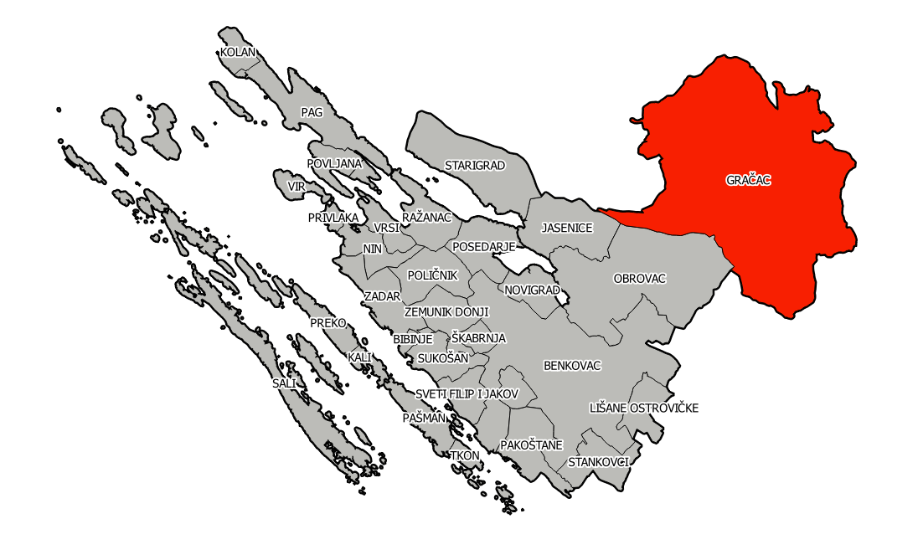
Slika 1: Položaj Općine Gračac u Zadarskoj županiji

Općina Gračac obuhvaća 39 naselja: Begluci, Brotnja, Bruvno, Cerovac, Dabašnica, Deringaj, Donja Suvaja, Drenovac Osredački, Duboki Dol, Dugopolje, Glogovo, Gornja Suvaja, Grab, Gračac, Gubavčevo Polje, Kaldrma, Kijani, Kom, Kunovac Kupirovački, Kupirovo, Mazin, Nadvrelo, Neteka, Omsica, Osredci, Otrić, Palanka, Pribudić, Prljevo, Rastičevo, Rudopolje Bruvanjsko, Srb, Tiškovac Lički, Tomingaj, Velika Popina, Vučipolje, Zaklopac, Zrmanja i Zrmanja Vrelo.

Slika 2: Naselja unutar Općine Gračac (izvor: https://www.google.hr/maps)
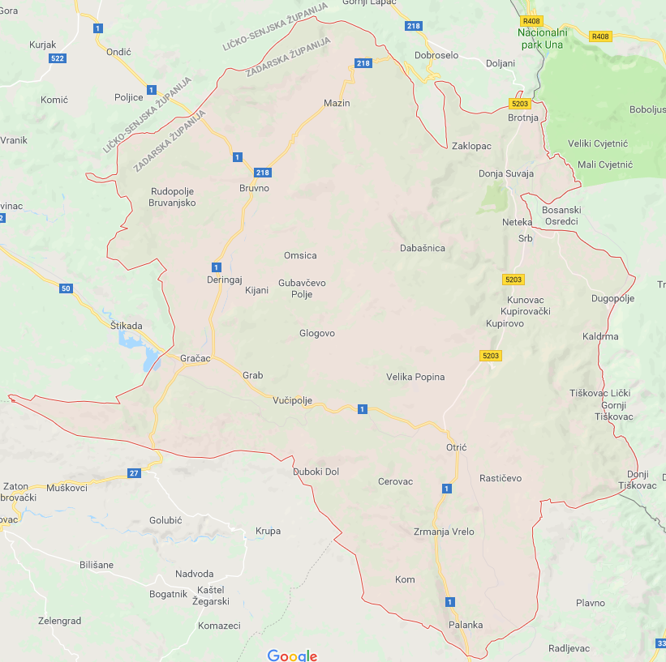

Prema konačnim rezultatima popisa stanovništva 2021. godine na području Općine Gračac je evidentirano je 3.136 stanovnika raspoređenih u 39 naselja, prema popisu 2011. godine je taj broj iznosio 4.690 stanovnika, dok je 2001. godine broj stanovnika bio 3.293. U samom naselju Gračac kao administrativnom središtu općine prema popisu stanovništva 2021. godine živi 2.060 stanovnika.
U općini Gračac, od svih naselja svojom veličinom i značajem se ističu Gračac i Srb, koji predstavljaju dva centra (Gračac – općinski centar, a Srb manji urbani centar s ukupno 301 stanovnika prema popisu 2021. godine su međusobno naselja udaljena 35 km). Ostatak od 775 stanovnika je disperziran u 37 naselja na prostoru od cca 900 km2.
Naselje Gračac je opskrbljeno svim potrebnim društvenim sadržajima poput osnovne i srednje škole, dječjeg vrtića, gradske knjižnice, društvenog doma (kulturno informativnog centra), zdravstvene stanice, stomatološke ordinacije, ljekarne, 3 crkve i 2 župna ureda, zgrade lokalne samouprave, uredi Porezne uprave, MIORH-a, Hrvatskog zavoda za socijalni rad i HZZO-a, zgrada općinskog i prekršajnog suda, zgrada pošte, šumarije, poslovnica banke, nadcestarska služba Gračac, komunalnog poduzeća, novog reciklažnog dvorišta Gračac i pretovarne stanice koja je izgrađena u sklopu CGO Zadarske županije, javnog isporučitelja vodnih usluga, HEP-a, policijske postaje, vatrogasne postaje, banke, Ispostave Fine, željezničke i autobusne stanice, nekoliko samoposluga i trgovina mješovitom robom, ugostiteljskih radnji, zgrada Centra za posjetitelje (turističko- informativnog centra), zgrada svlačionica i tribina na nogometnom stadionu Gračac, objekt istraživačkog i turističkog sadržaja „Centra izvrsnosti Cerovačke špilje“ u obližnjem naselju Grab udaljenom 3 km od naselja Gračac i drugih. U naselju Srb postoji područna osnovna škola, poštanski ured, granična policijska postaja, društveni dom i mjesni odbor, dječja igraonica predškolskog odgoja te sadržaji trgovine i ugostiteljstva. Ostala naselja zasad nemaju, osim stanovanja, dugih urbanih sadržaja.
Tablica 1: Prikaz broja stanovnika po naseljima
REDNI BROJ | NASELJE | BR. STANOVNIKA 2001. | BR. STANOVNIKA 2011. | BR. STANOVNIKA 2021.
1. | Begluci | 51 | 61 | 59
2. | Brotnja | 34 | 47 | 22
3. | Bruvno | 55 | 92 | 46
4. | Cerovac | 5 | 3 | 2
5. | Dabašnica | 0 | 3 | 1
6. | Deringaj | 52 | 77 | 68
7. | Donja Suvaja | 48 | 53 | 47
8. | Drenovac Osredački | 12 | 12 | 8
9. | Duboki Dol | 0 | 0 | 0
10. | Dugopolje | 8 | 20 | 17
11. | Glogovo | 20 | 11 | 3
12. | Gornja Suvaja | 20 | 36 | 40
13. | Grab | 61 | 78 | 35
14. | Gračac | 2.689 | 3.063 | 2.060
15. | Gubavčevo Polje | 15 | 3 | 2
16. | Kaldrma | 23 | 31 | 20
17. | Kijani | 16 | 56 | 25
18. | Kom | 12 | 34 | 22
19. | Kunovac Kupirovački | 35 | 37 | 29
20. | Kupirovo | 16 | 46 | 28
21. | Mazin | 55 | 47 | 27
22. | Nadvrelo | 4 | 1 | 0
23. | Neteka | 57 | 87 | 75
24. | Omsica | 10 | 12 | 4
25. | Osredci | 38 | 42 | 32
26. | Otrić | 6 | 15 | 17
27. | Palanka | 29 | 19 | 11
28. | Pribudić | 4 | 5 | 2
29. | Prljevo | 3 | 7 | 4
30. | Rastičevo | 4 | 4 | 2
31. | Rudopolje Bruvanjsko | 31 | 31 | 30
32. | Srb | 334 | 472 | 301
33. | Tiškovac Lički | 17 | 15 | 1
34. | Tomingaj | 21 | 26 | 21
35. | Velika Popina | 53 | 71 | 42
36. | Vučipolje | 0 | 1 | 1
37. | Zaklopac | 15 | 23 | 12
38. | Zrmanja | 26 | 21 | 9
39. | Zrmanja Vrelo | 44 | 28 | 11
SVEUKUPNO |  | 3.293 | 4.690 | 3.136

Na području Općine Gračac prikupljanje, odvoz i zbrinjavanje komunalnog otpada koji nastaje u kućanstvima i gospodarstvu obavlja trgovačko društvo GRAČAC ČISTOĆA d.o.o., za obavljanje komunalne djelatnosti Gračac.
Trgovačko GRAČAC ČISTOĆA d.o.o. u 100% je vlasništvu jedinice lokalne samouprave Općine Gračac koje je osnovano 2013. godine kao općinsko komunalno trgovačko društvo te od tada djeluje pod istim nazivom. Danas komunalnu djelatnost GRAČAC ČISTOĆA d.o.o. obavlja sa 23 zaposlenih djelatnika, na području koje obuhvaća površinu od 957,19 km², sa 3.136 stanovnika i nekoliko većih i manjih gospodarskih subjekata, zdravstvenih, obrazovnih, kulturnih, sportskih i ostalih ustanova i društava, OPG-ova i turističkih iznajmljivača.
Prikupljeni otpad s područja Općine Gračac je do zatvaranja odlagališta u srpnju 2019. godine GRAČAC ČISTOĆA d.o.o. odvozilo i odlagalo na odlagalište Stražbenica kojim je do tada isto trgovačko društvo upravljalo, a nakon navedenog datuma odvoz i odlaganje otpada se vrši na odlagalište „Kljakovača“ koje pripada Gradu Obrovcu.
Odlagalište Stražbenica, koje se nalazi na administrativnom području Općine Gračac, je dana 29.07.2019. godine zatvoreno te je u planu za sanaciju. Nakon zatvaranja odlagališta otpad se privremeno odlaže na privremeno odlagalište „Kljakovača“ Obrovac do uspostave rada Centra za gospodarenje otpadom Zadarske županije „Biljane Donje“ kada se planira odvoz otpada putem Pretovarne stanice Gračac.
Odvojeno prikupljeni otpad se prikuplja putem novoizgrađenog Reciklažnog dvorišta Gračac koje je smješteno uz samu pretovarnu stanicu Gračac radi uspostave učinkovitijeg sustava gospodarenja otpadom. U 2023. godini je putem Reciklažnog dvorišta Gračac odvojeno prikupljeno 60,15 tona korisnog otpada čime je ispunjena i premašena ciljna godišnja količina (39 t) za 2023. godinu. Odvojeno prikupljene pojedine korisne komponente otpada putem reciklažnih dvorišta i spremnika za odvojeno prikupljanje otpada na javnim površinama zbrinjava za to ovlašteno trgovačko društvo. Sustav odvojenog prikupljanja otpada putem spremnika na kućnom pragu je u potpunosti uspostavljen 2022. godine te je tijekom 2023. godine unaprijeđen podjelom spremnika za odvojeno prikupljanje otpada u svim naseljima područja Općine Gračac novim korisnicima usluge odvoza komunalnog otpada čime je povećan broj korisnika javne usluge odvoza komunalnog otpada.
Prikupljanje, prijevoz, utovar, istovar, manipulaciju i odvoz otpada s područja Općine Gračac, GRAČAC ČISTOĆA d.o.o. obavlja s ukupno 11 specijaliziranih i transportno-manipulativnih vozila:
- kamion smećar, Mercedes Atego 1517,
- kamion smećar, Mercedes Arocs 1830l,
- JCB radni stroj 4CX,
- kombi vozilo sa sandukom, marke Peugeot,
- teretno vozilo – kiper, marke Man
- radni stroj utovarivač Liebherr
- kombi vozilo sa sandukom, VW Transporter
- prikolica Humbaur hn-hs ta g vd c-470037 na kojem je postavljeno mobilno reciklažno dvorište
- traktor TTB 830S sa prikolicom
- komunalno vozilo PIAGGIO PORTER C-415932 1,3
- električno vozilo za skupljanje i prijevoz otpada GARIA A/S, U24, UTILITY URBAN
zapremnine spremnika 2,5 m3
Broj evidentiranih korisnika javne usluge odvoza komunalnog otpada na području Općine Gračac do kraja 2023. godine je 1627.
Opća ocjena je da su vozila u dobrom stanju i dobro održavana. Prema dinamici odvoza sva vozila za prijevoz otpada imaju odgovarajuće frekvencije i rute te je za postojeće stanje broj istih dostatan. Za provedbu odvojenog prikupljanja otpada s kućnog praga ocjena je da će trgovačko društvo s povećanjem broja korisnika javne usluge morati nadopunjavati vozni park s dodatnim specijaliziranim vozilima za odvoz otpada posebice nakon početka rada Pretovarne stanice Gračac, a zbog velikog područja sa kojeg se prikuplja otpad i frekvencija prihvata otpada u Pretovarnoj stanici, slijedom čega je potrebno planirati nabavu dodatnih kamiona za prikupljanje i odvoz otpada u 2024. i 2025. godini. Prednost pri nabavi vozila u 2022. godini je dana vozilima koja doprinose smanjenju emisije CO2 slijedom čega je u suradnji s Hrvatskom elektroprivredom izgrađena prva punionica za električna vozila te je nabavljeno novo električno vozilo za odvojeno sakupljanje i prijevoz otpada na kućnom pragu GARIA A/S, U24, UTILITY URBAN zapremnine spremnika 2,5 m3, čija je prednost osim korištenja čistih oblika energije i sposobnost prilaza u uskim ulicama i prilazima. U 2023. godini nisu nabavljana nova vozila.
Općina Gračac je donijela PLAN GOSPODARENJA OTPADOM ZA RAZDOBLJE 2017. - 2022. GODINE, Odlukom KLASA: 351-01/18-01/4, URBROJ: 2198/31-02-18-2 dana 21. ožujka 2018. godine na 6. sjednici Općinskog vijeća Općine Gračac koji je provođen i tijekom 2023. godine u skladu sPlanom gospodarenja otpdom Republike Hrvatske.
Temeljem članka 21., stavka 2., Zakona o održivom gospodarenju otpadom (Narodne novine broj 94/13, 73/17, 14/19, 98/19) radi utvrđenja usklađenosti prijedloga Plana gospodarenja otpadom Općine Gračac s odredbama ZOGO, pribavljena je prethodna suglasnost Zadarske županije na prijedlog Plana gospodarenja otpadom za razdoblje 2017.-2022. god., KLASA: 351-02/18-1/26, URBROJ: 2198/1-07/8-18-2 od 12. ožujka 2018. godine, temeljem prethodno provedenog javnog uvida u nacrt Plana gospodarenja otpadom Općine Gračac i Izvješća o provedenom savjetovanju sa zainteresiranom javnošću KLASA: 351-01/18-01/4, URBROJ: 2198/31-01/18-6 od 12. ožujka 2018. godine objavljenog na službenim internetskim stranicama Općine Gračac www.gracac.hr.
PLAN GOSPODARENJA OTPADOM ZA RAZDOBLJE OD 2017. DO 2022. GODINE objavljen je u Službenom glasniku Općine Gračac broj 3/2018 dana 23. ožujka 2018. godine te na službenim internetskim stranicama Općine Gračac www.gracac.hr
Člankom 20., stavkom 1. Zakona o održivom gospodarenju otpadom ( Narodne novine broj 94/13. i 73/17, 14/19 i 98/19) bilo je propisano da je izvršno tijelo jedinice lokalne samouprave dužno dostaviti godišnje izvješće o provedbi Plana gospodarenja otpadom za prethodnu kalendarsku godinu jedinici područne (regionalne) samouprave i objaviti ga u svom službenom glasilu do 31. ožujka tekuće godine.
Člankom 20., stavkom 2. Zakona o održivom gospodarenju otpadom ( Narodne novine broj 94/13. i 73/17, 14/19 i 98/19), bila je propisana i obveza jedinica područne (regionalne) samouprave koja dostavlja godišnje izvješće o provedbi Plana i objedinjena izvješća jedinica lokalne samouprave Ministarstvu do 31. svibnja tekuće godine za prethodnu kalendarsku godinu i objavljuje ga u svom službenom glasilu i na svojim mrežnim stranicama.
Člankom 174. Zakona o održivom gospodarenju otpadom (Narodne novine broj 94/13. i 73/17, 14/19 i 98/19.) bilo je propisano je da postojeći županijski, gradski i općinski planovi gospodarenja otpadom koji su doneseni na temelju Zakona o otpadu (Narodne novine broj 178/04., 153/05, 111/06., 110/07, 60/08. i 87/09.) do dana stupanja na snagu ovoga Zakona, ostaju na snazi do isteka roka na koji su doneseni u dijelu u kojem nisu u suprotnosti s odredbama ovoga Zakona i Plana.
Člankom 173. stavak 1, Zakona o gospodarenju otpadom (Narodne novine broj 84/21) propisano je da su Jedinice područne (regionalne) samouprave dužne donijeti plan gospodarenja otpadom iz članka 111. predmetnog Zakona do 1. siječnja 2024.
Člankom 173. stavak 2. Zakona o gospodarenju otpadom (Narodne novine broj 84/21) propisano je da do donošenja Plana iz stavka 1. istoga članka ostaju na snazi Planovi gospodarenja otpadom jedinica lokalne samouprave doneseni na temelju Zakona o održivom gospodarenju otpadom (»Narodne novine«, br. 94/13., 73/17., 14/19. i 98/19.).
Člankom 173. stavak 3. Zakona o gospodarenju otpadom (Narodne novine broj 84/21) propisano je da je izvršno tijelo jedinice lokalne samouprave dužno je za 2021., 2022. i 2023. godinu dostaviti godišnje izvješće o provedbi Plana gospodarenja otpadom Republike Hrvatske za prethodnu kalendarsku godinu jedinici područne (regionalne) samouprave i objaviti ga u svom službenom glasilu do 31. ožujka tekuće godine.
Člankom 173. stavak 4. Zakona o gospodarenju otpadom (Narodne novine broj 84/21) propisano je da je izvršno tijelo jedinice područne (regionalne) samouprave dužno je dostaviti godišnje izvješće o provedbi Plana gospodarenja otpadom Republike Hrvatske i objedinjena izvješća iz stavka 3. ovoga članka Ministarstvu i objaviti ih u svom službenom glasilu i na svojim mrežnim stranicama do 31. svibnja tekuće godine za prethodnu kalendarsku godinu koja Ministarstvo objavljuje objedinjena izvješća iz stavka 4. članka 173. Zakona na svojim mrežnim stranicama. Sukladno stavku 5. istoga članka.
Sve obveze iz stavaka 3., 4. i 5. članka 173. primjenjuju se jednu godinu od prestanka primjene Plana gospodarenja otpadom Republike Hrvatske za razdoblje 2017. – 2022. godine (»Narodne novine«, br. 3/17.).

- OBVEZE JEDINICE LOKALNE SAMOUPRAVE
Jedinica lokalne samouprave dužna je na svom području putem svog izvršnog tijela osigurati:

- uvjete i provedbu propisanih mjera gospodarenja otpadom
- javnu uslugu prikupljanja miješanog komunalnog otpada, i biorazgradivog komunalnog otpada,
- odvojeno prikupljanje otpadnog papira, metala, stakla, plastike i tekstila te krupnog (glomaznog) komunalnog otpada,
- sprječavanje odbacivanja otpada na način suprotan ovom Zakonu te uklanjanje tako odbačenog otpada,
- donošenje i provedbu Plana gospodarenja otpadom jedinice lokalne samouprave do 2022. godine,
- Provedbu Plana gospodarenja otpadom Republike Hrvatske
- provođenje izobrazno-informativnih aktivnosti na svom području,
- mogućnost provedbe akcija prikupljanja otpada.

Više jedinica lokalne samouprave mogu sporazumno osigurati zajedničku provedbu propisanih mjera gospodarenja otpadom te su dužne sudjelovati u sustavima sakupljanja posebnih kategorija otpada sukladno propisu kojim se uređuje gospodarenje posebnom kategorijom otpada te osigurati provedbu obveze na kvalitetan, postojan i ekonomski učinkovit način u skladu s načelima održivog razvoja, zaštite okoliša i gospodarenja otpadom osiguravajući pri tom javnost rada.

- DOKUMENTI PROSTORNOG UREĐENJA OPĆINE GRAČAC

Stanje na prostoru općine Gračac u načinu postupanja sa otpadom istovjetno je situaciji na cjelokupnom prostoru Zadarske županije, što znači da zbrinjavanje otpada još uvijek nije riješeno na zadovoljavajući način. Deponija otpada na lokaciji „Stražbenica“ (Deringaj) je zatvorena u 2019. godini. Odvoz i odlaganje otpada na privremeno odlagalište „Kljakovača“ Obrovac je vršen od kolovoza 2019. godine i tijekom čitave 2020., 2021., 2022. i 2023. godine.
Planovima prostornog uređenja Općine Gračac i Zadarske županije osigurane su komunalne zone putem kojih se vrši (Reciklažno dvorište Gračac) ili se planira vršiti zbrinjavanje otpada (Pretovarna stanica Gračac u sklopu CGO Zadarske županije) sukladno važećim zakonskim propisima, odnosno osigurati uvjete za provedbu kružnog gospodarenja otpadom.

Slika 3: Odlagalište komunalnog otpada Stražbenica – stanje prije zatvaranja

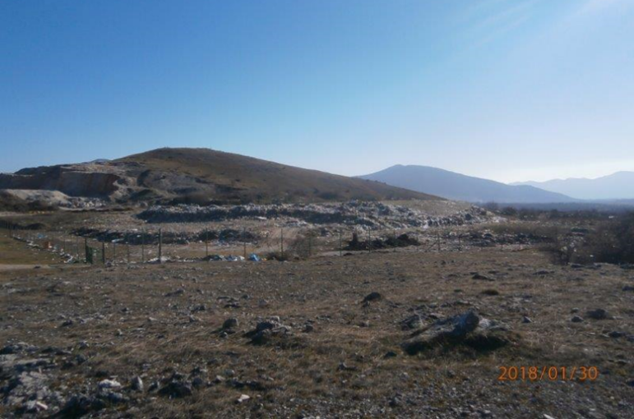
Do uspostave cjelokupnog sustava gospodarenja otpadom na području Zadarske županije Općina Gračac je problem odlaganja otpada rješavala na svom području odlaganjem otpada na odlagalište komunalnog i građevinskog otpada „Stražbenica“. Miješani komunalni otpad i biorazgradivi otpad s područja Općine odvozio se i odlagao samo do konačnog zatvaranja odlagališta otpada Odlukom Općinske načelnice Općine Gračac dana 29.07.2019. godine na odlagalištu otpada Stražbenica koje se nalazi na administrativnom području Općine Gračac koja glasi:
„REPUBLIKA HRVATSKA
ZADARSKA ŽUPANIJA
OPĆINA GRAČAC
OPĆINSKA NAČELNICA
KLASA: 351-01/19-01/7
URBROJ: 2198/31-01-19-1
GRAČAC, 29. srpnja 2019.

U skladu s Odlukom o redoslijedu i dinamici zatvaranja odlagališta („Narodne novine“ 3/19, 17/19), čl. 48. Zakona o lokalnoj i područnoj (regionalnoj) samoupravi („Narodne novine“ broj 33/01, 60/01-vjerodostojno tumačenje, 129/05, 109/07, 125/08, 36/09, 150/11, 144/12, 19/13, 137/15 i 125/17) te čl. 47. Statuta Općine Gračac («Službeni glasnik Zadarske županije» 11/13, „Službeni glasnik Općine Gračac“ 1/18), općinska načelnica donosi

O D L U K U
o zatvaranju odlagališta neopasnog otpada „Stražbenica“
u Općini Gračac

Članak 1.
Odlagalište neopasnog otpada „Stražbenica“, a na kojem se odlaže otpad s područja Općine Gračac, zatvara se za svako daljnje odlaganje otpada.

Članak 2.
Posljednji odvoz na odlagalište “Stražbenica” izvršen je 26. srpnja 2019. godine.

Članak 3.
Sukladno Odluci o redoslijedu i dinamici zatvaranja odlagališta („Narodne novine“ br. 3/19, 17/19) zabranjeno je bilo kakvo daljnje odlaganje otpada na odlagalištu „Stražbenica“ od strane svih pravnih i fizičkih osoba.
Članak 4.
Odlaganje otpada s područja Općine Gračac vršit će se na odlagalište Kljakovača na području Grada Obrovca.
Članak 5.
Ova Odluka stupa na snagu danom donošenja.“

Odlagalištem otpada Stražbenica do konačne sanacije upravlja Općina Gračac.
Tijelo zatvorenog odlagališta otpada Stražbenica nalazi se oko 7 km sjeverno od Gračaca, na lokaciji Gola Glava, na području katastarske općine Deringaj, zapadno od državne ceste D-1 (Zagreb-Karlovac-Slunj-Korenica-Udbina-Gračac-Obrovac).

Slika 4: Zatvoreno odlagalište komunalnog otpada Stražbenica

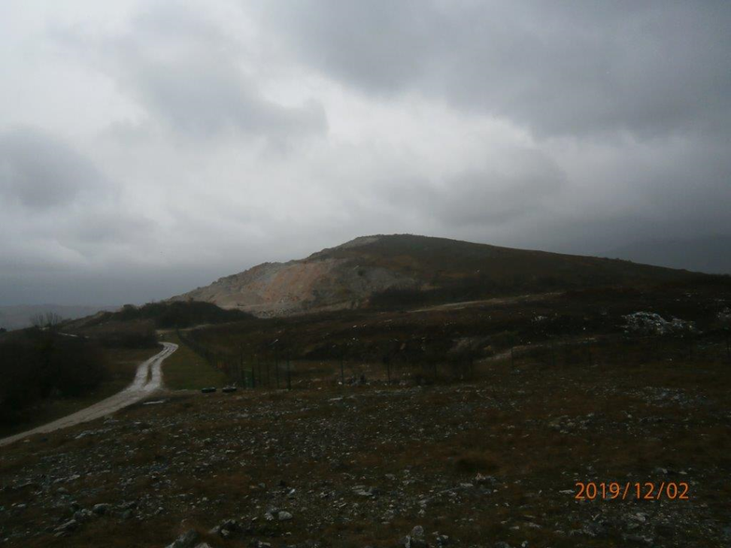

Slika 5: Lokacija odlagališta otpada Stražbenica (izvor: www.google.hr/maps)
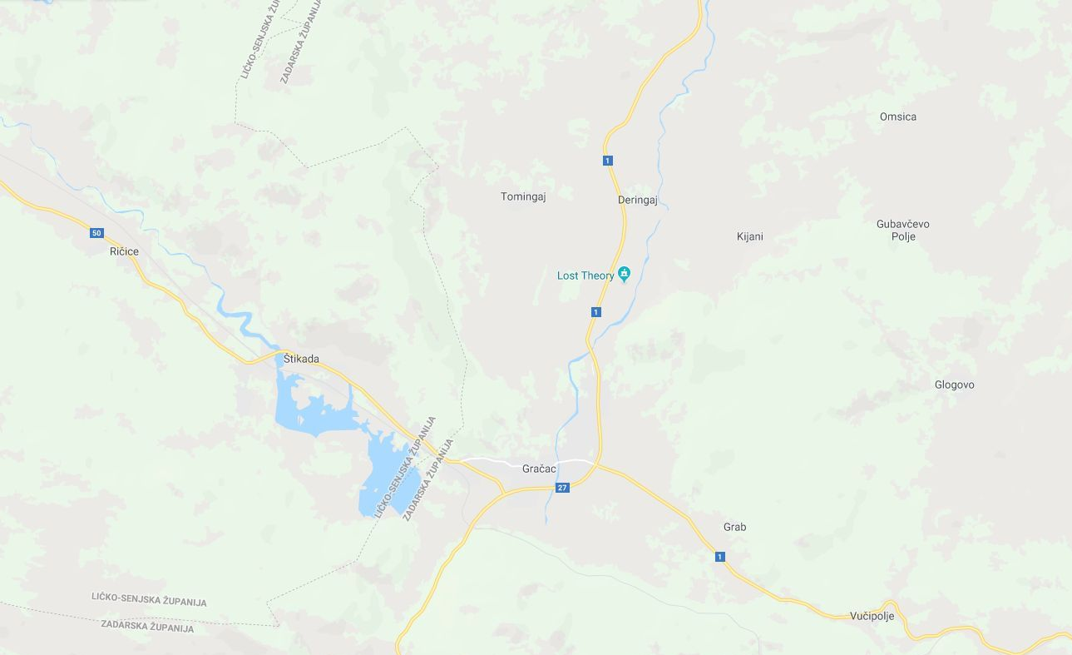
Lokacija odlagališta Stražbenica
Odlagalište Stražbenica predstavlja lokaciju na kojoj će se izvesti konačna sanacija i trajno zbrinjavanje odloženog otpada, koje je godinama, na nesanitaran način, odlagano na lokaciji. Odlaganje otpada do otvorenja centra za zbrinjavanje otpada, a nakon 29.07.2019., odnosno nakon zatvaranja odlagališta, nije predviđeno, temeljem Odluke o redoslijedu i dinamici zatvaranja odlagališta („Narodne Novine“ br. 3/2019, 17/2019). Istom Odlukom je propisana, u cilju provedbe mjere 4.1., izrada plana zatvaranja odlagališta neopasnog otpada propisane u Planu gospodarenja otpadom Republike Hrvatske 2017. – 2022. godine (»Narodne novine, broj 3/17), a sukladno dokumentu: Dinamika zatvaranja odlagališta neopasnog otpada na području Republike Hrvatske, gdje se određuje redoslijed i dinamika zatvaranja odlagališta neopasnog otpada po županijama, sukladno tome i u Zadarskoj županiji te odabir odlagališta neopasnog otpada na kojima će se nastaviti odlagati neopasni komunalni i proizvodni otpad do popunjavanja kapaciteta za odlaganje i odabir odlagališta neopasnog otpada na kojima će se nastaviti odlagati neopasni komunalni i proizvodni otpad do izgradnje i početka rada Centra za gospodarenje otpadom Zadarske županije „Biljane Donje“.
Nakon konačnog zatvaranja odlagališta komunalnog otpada „Stražbenica“, počevši od 29.07.2019. godine, miješani neopasni otpad sa cjelokupnog područja Općine Gračac sakuplja komunalna tvrtka GRAČAC ČISTOĆA d.o.o. i vrši odvoz sakupljenog otpada na 35 km udaljeno odlagalište neopasnog otpada „Kljakovača“ Grada Obrovca. Ostatak korisnog otpada se prikuplja putem Reciklažnog dvorišta Gračac, putem posebnih spremnika na javnim površinama i putem spremnika za odvojeno prikupljanje otpada na kućnom pragu te se odvozi na oporabu putem za to ovlaštenih tvrtki.
Odlagalište Stražbenica za koje je planirana sanacija se nalazi na k.č. 899-dio, 900-dio, 901, 977/1, 977/3, sve k.o. Deringaj, površine oko 18.585 m2. Na odlagalištu Stražbenica se od 2002. godine do 29.07.2019. godine odlagao pretežno komunalni otpad, te manji udio građevinskog i poljoprivrednog otpada, za područje cijele Općine Gračac.
Kapacitet postojeće odlagališne plohe planiran je za maksimalno 28.500 tona otpada.
Na odlagalište je odloženo ukupno 27.456 tona otpada.

Tablica 2. Proračun stvarno nastalih količina otpada za razdoblje od početka odlaganja 2002. godine do zatvaranja 2019. godine
GODINA UKUPNO SAKUPLJENI KOMUNALNI OTPAD [t/god]
2019. 994
2018. 1.286
2017. 1.244
2016. 1.320
2015. 1.687
2014. 1.607
2013. 1.765
2012. 1.800
2011. 1.750
2010. 1.680
2009. 1.585
2008. 1.578
2007. 1.616
2006. 1.569
2005. 1.538
2004. 1.508
2003. 1.479
2002. 1.450
Ukupno: 27.456

Općina Gračac je u fazi pripreme dokumentacije za ishođenje izmjena i dopuna lokacijske dozvole i građevinske dozvole za sanaciju odlagališta komunalnog otpada Stražbenica, čije je zatvaranje definirano Odlukom o redoslijedu i dinamici zatvaranja odlagališta („Narodne Novine“ br. 3/2019, 17/2019) i Planom gospodarenja otpadom Republike Hrvatske 2017. – 2022. godine (»Narodne novine, broj 3/17).

Kao način sanacije odlagališta neopasnog otpada Stražbenica predviđena je „in situ“ metoda sanacije sa aktivnim otplinjavanjem. Sanacija će se provesti na način da se otpad koji je nasumice odložen na čitavoj površini čestice skupi na manju plohu, na kojoj će se oblikovati tijelo saniranog odlagališta te izvršiti njegovo zatvaranje, Radnje koje je potrebno provesti prilikom sanacije i zatvaranja odlagališne plohe su kako slijedi:
- uklanjanje odloženog otpada s trase prometnica i zone izgradnje odlagališne plohe i formiranje gradilišnih puteva
- preslagivanje odloženog otpada s područja čitavog zahvata na područje sanirane odlagališne
plohe, formiranje tijela odlagališta, izgradnja sustava otplinjavanja, površinsko brtvljenje te
konačno zatvaranje sanirane odlagališne plohe
- izgradnja sustava oborinske odvodnje sa zatvorene sanirane odlagališne plohe s taložnicom
- uređenje/planiranje površina s kojih je uklonjen otpad
- izgradnja makadamske protupožarne prometnice

Općina Gračac je putem Fonda za zaštitu okoliša i energetsku učinkovitost i Ministarstva zaštite okoliša i energetike osigurala sredstva sufinanciranja projektne dokumentacije, pravomoćnu građevinsku dozvolu, osigurala sredstva potrebna za izvođenje građevinskih radova izgradnje Reciklažnog dvorišta Gračac i u 2020. godini izgradila reciklažno dvorište Gračac za koje je ishođena uporabna dozvola te izvršen upis novoizgrađene građevine u zemljišne knjige i Registar imovine Općine Gračac.

Provedbene aktivnosti projekta izgradnje reciklažnog dvorišta Gračac su započele tijekom 2019. godine nakon potpisivanja ugovora o sufinanciranju 28.03.2019., a građevinski radovi su započeli potpisivanjem ugovora o gradnji izvoditeljem radova LAVČEVIĆ ZADAR d.o.o. 19.12.2019. godine i završeni su u 2020. godini. Reciklažno dvorište je puni kapacitet postiglo u 2023. godini kada je ispunjena i premašena ciljna vrijednost od 39 tona godinešnje odnosno odvojeno prikupljenom količinom korisnih komponenti otpada od 60,15 tona. Putem Reciklažnog dvorišta Gračac u 2023. godini je prikupljen je otpad pod ključnim brojevima 20 01 36 elektronički otpad i 17 04 11 kabelski vodiči, 20 03 07 glomazni otpad, 20 01 40 metali, 16 01 03 istrošene gume, 20 01 01 papir i karton, 15 01 02 ambalaža od plastike, 15 01 07 staklena amabalaža, 20 01 02 staklo, 20 01 11 tekstil, 20 01 39 plastika, 20 01 36 odbačena električna i elektronička oprema, koja nije navedena pod 20 01 21, 20 01 23 i 20 01 35 i 08 03 17 otpadni tiskarski toneri koji sadrže opasne tvari.

Početkom rada novog Reciklažnog dvorišta Gračac u Zagrebačkoj ulici 54, Gračac, REC-120-G-2, u 2021. godini su od strane Općine Gračac kao jedinice lokalne samouprave, uz uspostavu odvojeno prikupljenog otpada na kućnom pragu, ispunjeni potrebni preduvjeti i infrastruktura za uspostavom cjelovitog sustava gospodarenja otpadom koji će u potpunosti zaživjeti uspostavom rada Centra za gospodarenje otpadom Zadarske županije Biljane Donje odnosno uspostavom rada novoizgrađene Pretovarne stanice u Gračacu čime će biti obustavljen odvoz miješanog komunalnog otpada na odlagalište „Kljakovača“ Grada Obrovca.

Odvojeno prikupljeni otpad, osim prikupljanjem na kućnom pragu, stanovništvo Općine Gračac odvozi u spremnike za odvojeno prikupljanje otpada postavljenih na javnim površinama, na novoizgrađeno reciklažno dvorište Gračac, Zagrebačka ulica 54, 23440 Gračac, koje je upisano u očevidnik reciklažnih dvorišta pod oznakom REC-120-G-2 te putem moblinog reciklažnog dvorišta u vlasništvu komunalnog poduzeća GRAČAC ČISTOĆA d.o.o., upisanog u očevidnik reciklažnih dvorišta pod brojem REC-120-M-1.

U skladu sa Zakonom o održivom gospodarenju otpadom i brojem stanovnika na svom području, Općina Gračac je u obvezi osigurati funkcioniranje najmanje 1 reciklažnog dvorišta za odvojeno prikupljanje otpada za stanovnike s područja Općine Gračac bez naknade.

Općina Gračac je provedbom projekta „Izgradnja reciklažnog dvorišta Gračac“ izvršila izgradnju i opremanje reciklažnog dvorišta u naselju Gračac za sve stanovnike s područja Općine. Tijekom projekta su se provodile informativno-izobrazne aktivnosti i aktivnosti promidžbe i vidljivosti projekta s ciljem informiranja stanovnika o odvojenom prikupljanju komunalnog otpada, lokaciji i korištenju reciklažnog dvorišta, a sve u cilju povećanja stope odvojeno prikupljenog komunalnog otpada i smanjenju količine otpada koji se odlaže na odlagalište što će doprinijeti zaštiti okoliša.

Informativno-izobrazne aktivnosti su se provodile u obliku edukativnih radionica i aktivnosti usmjerenih prema lokalnom stanovništvu. Provedbom informativno-izobraznih aktivnosti obuhvaćeno je stanovništvo na području Općine Gračac putem dostave letaka izravno na adresu korisnika usluge odvoza komunalnog otpada, dodatne informacije i letke dostavljene uz račune komunalnih usluga, postavljenih informativnih obavijesti na lokaciji reciklažnog dvorišta, putem plakata postavljenih u javnim ustanovama/mjesnom odboru i informiranjem stanovništva putem službene internetske stranice Općine i društvenih mreža (Facebook) tijekom i nakon završetka provedbe projekta.

Na području Općine Gračac su tijekom provedbe projekta održane dvije informativno-izobrazne aktivnosti putem radionice za djecu osnovnoškolske dobi sa zadaćom upoznavanja djece i mladih s pojmom reciklažnog dvorišta i tko ga sve može koristiti, usmjeravanja na odgovorno ponašanje prema otpadu kao resursu i ulozi reciklažnog dvorišta u cjelovitom sustavu gospodarenja otpadom.
Istovremeno su održane dvije tribine za sve građane Općine Gračac u Kulturno informativnom centru „Napredak“ Gračac u sklopu projekta “Izobrazno-informativne aktivnosti o održivom gospodarenju otpadom 2019.-2020.“ za Grad Benkovac, Općinu Gračac i Općinu Lovinac koji je financiran iz Kohezijskog fonda u financijskom razdoblju 2014.-2020.
Lokacija projekta reciklažnog dvorišta Gračac je na k.č.br. 3567/1 k.o. Gračac u naselju Gračac, Zagrebačka 54, na području Općine Gračac u Zadarskoj županiji.

Reciklažno dvorište je nakon završetka projekta Općina Gračac prenijela na upravljanje davatelju javne usluge prikupljanja miješanog komunalnog otpada GRAČAC ČISTOĆA d.o.o. u 100% vlasništvu Općine Gračac, kojem je Općina Gračac dodijelila obavljanje javne usluge, sukladno čl. 35. Zakona o održivom gospodarenju otpadom (NN 94/13, 73/17, 14/19, 98/19). Financijska sredstva za daljnji rad, funkcioniranje i održavanje osiguravaju se iz sredstava trgovačkog društva sukladno projektnim aktivnostima predviđenim u projektu, a sukladno Odluci Općinskog vijeća Općine Gračac o davanju Reciklažnog dvorišta na upravljanje KLASA: 361-02/18-01/1, URBROJ: 2198/31-02-20-59 od 21. listopada 2020. godine.
Ciljevi i očekivani rezultati projekta:
Reciklažno dvorište Gračac svojim radom počevši od siječnja 2021. godine doprinosi povećanju stope odvojeno prikupljenog korisnog komunalnog otpada i smanjenju količine otpada koji se odlaže na odlagalište, prije svega opasnog otpada, otpadnog papira, metala, stakla, plastike, tekstila te krupnog (glomaznog) komunalnog otpada i EE otpada, te drugih posebnih kategorija otpada i time osigurava njegovu odgovarajuću oporabu ili zbrinjavanje. Kontinuiranim radom reciklažnog dvorišta Gračac u 2022. godini, kojim je odvojeno prikupljeno 39,82 tona korisnog otpada, ispunjena je ciljna godišnja količina za 2022. godinu za područje Općine Gračac čime se doprinosi i ispunjavanju ciljeva Plana gospodarenja otpadom RH 2017.-2022. (NN 3/17) (u nastavku PGO RH 2017.-2022.).

Projektom su ostvareni svi očekivani rezultati projekta:
Izgrađeno i opremljeno reciklažno dvorište Gračac u naselju Gračac, provedene informativno-izobrazne aktivnosti kroz podjelu letaka (1.460 kom), postavljeni plakati u javnim ustanovama/mjesnom odboru (23 kom) i održane 4 radionice za djecu sa podijeljenih 290 brošura namijenjenih svakoj dobnoj skupini posebno, 150 radnih listića za osnovnoškolsku djecu i izrađene dvije web obavijesti za Internet i Facebook stranicu Općine - 2 puta tijekom provedbe projekta i postavljanje trajne ploče sa oznakom projekta na izgrađeno reciklažno dvorište (1 kom).

Ukupna vrijednost projekta nakon završetka projekta:
3.496.289,96 HRK

Iznos koji je sufinancirao EU:
2.902.158,69 HRK
Razdoblje provedbe projekta:
25.02.2019. – 28.10.2020. godine,
odnosno 19 mjeseci od stupanja na snagu Ugovora 28.03.2019. godine

Završno izvješće o provedbi projekta je izrađeno 25.11.2020. godine te je u cijelosti prihvaćeno i odobreno od strane provedbenih tijela projekta Ministarstva gospodarstva i održivog razvoja (PT1) i Fonda za zaštitu okoliša i energetsku učinkovitost (PT2) s danom 07.01.2021. godine.
Općina Gračac dostavlja Fondu za zaštitu okoliša do 31. siječnja godišnja izvješća za prethodnu godinu o radu Reciklažnog dvorišta Gračac čime se osigurava ispunjavanje ciljnih godišnjih vrijednosti odnosno količina odvojeno sakupljenog otpada kao pokazatelja uspješnosti projekta.

Lokacije odlagališta neopasnog otpada Stražbenica, Reciklažnog dvorišta Gračac i Pretovarne stanice Gračac su usklađene sa prostorno planskom dokumentacijom Zadarske županije te su označene u Prostornom planu Zadarske županije kao komunalne zone K1, K2, K3 i K4.

Slika 6: Izgrađeno Reciklažno dvorište Gračac uz novoizgrađenu Pretovarnu stanicu Gračac u sastavu Centra za gospodarenje otpadom Zadarske županije „Biljane Donje“

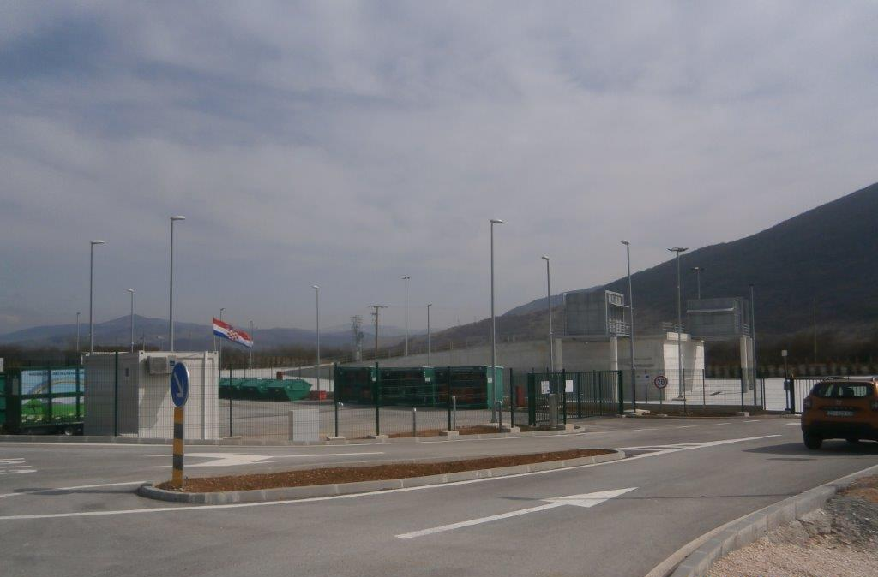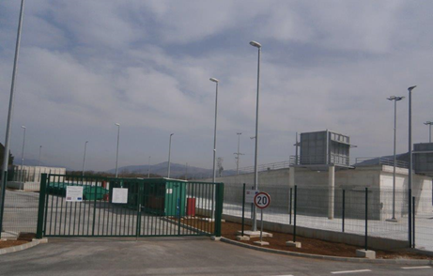

Slika 7: Pretovarna stanica Gračac u sastavu CGO Zadarske županije „Biljane Donje“

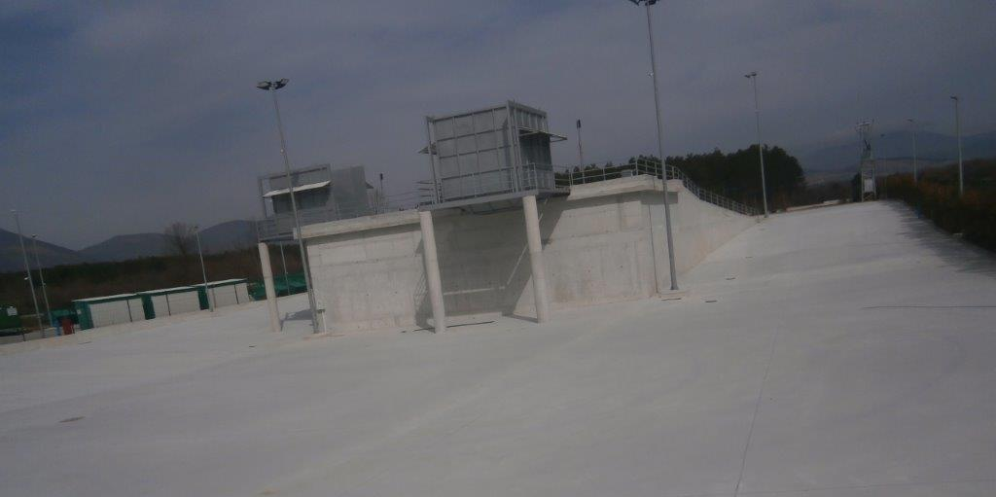

- PLAN GOSPODARENJA OTPADOM OPĆINE GRAČAC

Naziv plana: PLAN GOSPODARENJA OTPADOM ZA RAZDOBLJE OD 2017. DO 2022. GODINE („Službeni glasnik Općine Gračac“ broj 3/2018.)
Općina Gračac nije do konca 2023. godine izrađivala niti donosila izmjene/dopune Plana obzirom da je inicijalni prijedlog Plana donesen u 2018. godini od kada se osnovne odredbe Plana nisu u značajnijoj mjeri mijenjale.
Temeljem članka 21., stavka 2., Zakona o održivom gospodarenju otpadom (Narodne novine broj 94/13, 73/17, 14/19, 98/19), radi utvrđenja usklađenosti prijedloga Plana gospodarenja otpadom Općine Gračac s odredbama ZOGO, pribavljena je prethodna suglasnost Zadarske županije na prijedlog Plana gospodarenja otpadom za razdoblje 2017.-2022. god., KLASA: 351-02/18-1/26, URBROJ: 2198/1-07/8-18-2 od 12. ožujka 2018. godine.

Plan gospodarenja otpadom za razdoblje 2017. do 2022. godine sadrži:
1. UVOD
1.1 Zakonski okviri gospodarenja otpadom
1.1.1 Strategija gospodarenja otpadom RH
1.1.2 Ocjena konherentnosti ciljeva – potpuna provedba zakonodavstva EU o otpadu
1.1.3 Zakon o održivom gospodarenju otpadom i usklađivanje ciljeva
1.1.4 Plan gospodarenja otpadom RH za razdoblje 2017.-2022. godine
1.2 Gospodarenje otpadom na lokalnoj razini – obveze jedinice lokalne samouprave
2 ANALIZA, TE OCJENA STANJA I POTREBA U GOSPODARENJU OTPADOM NA PODRUČJU OPĆINE GRAČAC UKLJUČUJUĆI OSTVARIVANJE CILJEVA
2.1 Osnovni podaci o Općini Gračac
2.2 Analiza postojećeg stanja sustava gospodarenja otpadom na području Općine Gračac
2.2.1 Prikupljanje, odvoz i zbrinjavanje komunalnog otpada
2.2.2 Prikupljanje i zbrinjavanje posebnih kategorija otpada
2.2.3 Sustav naplate
2.2.4 Izobrazno – informativne aktivnosti
2.2.5 Akcije prikupljanja otpada
2.2.6 Analiza obveza Općine Gračac
2.3 Ocjena postojećeg stanja gospodarenja otpadom u Općini Gračac
2.4 Ciljevi i mjere gospodarenja otpadom Općine Gračac
3 PODACI O VRSTAMA I KOLIČINAMA PROIZVEDENOG OTPADA, ODVOJENO SAKUPLJENOG OTPADA, ODLAGANJU KOMUNALNOG I BIORAZGRADIVOG OTPADA TE OSTVARIVANJU CILJEVA
3.1 Vrste i količine proizvedenog komunalnog otpada i odvojeno sakupljenog otpada
3.2 Odlaganje otpada
4 PODACI O POSTOJEĆIM I PLANIRANIM GRAĐEVINAMA I UREĐAJIMA ZA GOSPODARENJE OTPADOM TE STATUSU SANACIJE NEUSKLAĐENIH ODLAGALIŠTA I LOKACIJA ONEČIŠĆENIH OTPADOM
4.1 Podaci o postojećim građevinama i uređajima za gospodarenje otpadom
4.2 Podaci o planiranim građevinama i uređajima za gospodarenje otpadom
4.2.1 Reciklažno dvorište
4.2.2 Mobilno reciklažno dvorište
4.2.3 Reciklažno dvorište za građevni otpad
4.2.4 Planirana nabava opreme i vozila
4.3 Status sanacije neusklađenih odlagališta i lokacija onečišćenih otpadom
5 PODACI O LOKACIJAMA ODBAČENOG OTPADA I NJIHOVOM UKLANJANJU
6 MJERE POTREBNE ZA OSTVARIVANJE CILJEVA SMANJIVANJA ILI SPRJEČAVANJA NASTANKA OTPADA, UKLJUČUJUĆI IZOBRAZNO-INFORMATIVNE AKTIVNOSTI I AKCIJE PRIKUPLJANJA OTPADA
7 OPĆE MJERE ZA GOSPODARENJE OTPADOM, OPASNIM OTPADOM I POSEBNIM KATEGORIJAMA OTPADA
7.1 Opće mjere za gospodarenje otpadom
7.2 Mjere za gospodarenje opasnim otpadom
7.3 Mjere za gospodarenje posebnim kategorijama otpada
8 MJERE PRIKUPLJANJA MIJEŠANOG KOMUNALNOG OTPADA I BIORAZGRADIVOG KOMUNALNOG OTPADA
9 MJERE ODVOJENOG PRIKUPLJANJA OTPADNOG PAPIRA, METALA, STAKLA I PLASTIKE TE KRUPNOG (GLOMAZNOG) KOMUNALNOG OTPADA
10 POPIS PROJEKATA VAŽNIH ZA PROVEDBU ODREDBI PLANA
11 ORGANIZACIJSKI ASPEKTI, IZVORI I VISINA FINANCIJSKIH SREDSTAVA ZA PROVEDBU MJERA GOSPODARENJA OTPADOM
12 ROKOVI I NOSITELJI IZVRŠENJA PLANA
13 POPIS PRIMIJENJENIH ZAKONA, PRAVILNIKA I DOKUMENTACIJE

Ciljevi i mjere gospodarenja otpadom Općine Gračac
Temeljem analize i ocjene postojećeg stanja, sukladno ZOGO i PGO RH, a nastavno u skladu sa Zakonom o gospodarenju otpadom (NN 84/2021) te ovisno o mogućnostima, definirani su sljedeći ciljevi i mjere Općine Gračac:

C.1. UNAPRIJEDITI SUSTAV GOSPODARENJA KOMUNALNIM
OTPADOM

C.1.1. Smanjiti ukupnu količinu proizvedenog komunalnog otpada za 5% do 2022. godine u odnosu na ukupno proizvedenu količinu komunalnog otpada u 2015. godini .
M.1.1.1. Provođenje mjera definiranih Planom sprječavanja nastanka otpada
M.1.1.2. Osiguranje potrebne opreme za provođenje kućnog kompostiranja
M.1.1.3. U reciklažnom dvorištu osigurati prostor za uspostavu kutka za ponovnu uporabu proizvoda
M.1.1.4. Provođenje izobrazno – informativnih aktivnosti
M.1.1.5. Provođenje akcija prikupljanja otpada

C.1.2. Odvojeno prikupiti 60% komunalnog otpada (prvenstveno papir, karton, staklo, plastiku, metal, biootpad i dr.) M.1.2.1. Izgradnja reciklažnog dvorišta
M.1.2.2. Nabava mobilnog reciklažnog dvorišta
M.1.2.4. Provođenje izobrazno – informativnih aktivnosti
M.1.2.5. Provođenje akcija prikupljanja otpada

C.1.3. Odvojeno prikupiti 40% biootpada iz komunalnog otpada
M.1.3.1. Osiguranje potrebne opreme za provođenje
kućnog kompostiranja

C.2. UNAPRIJEDITI SUSTAV GOSPODARENJA POSEBNIM KATEGORIJAMA OTPADA
M.2.1. Uspostava reciklažnog dvorišta
M.2.2. Nabava mobilnog reciklažnog dvorišta
M.2.3. Provođenje izobrazno – informativnih aktivnosti
M.2.4. Provođenje akcija prikupljanja otpada

C.3. SPRIJEČITI NASTANAK DIVLJIH ODLAGALIŠTA OTPADA M.3.1. Sprječavanje nepropisnog odbacivanja otpada
M.3.2. Uklanjanje otpada odbačenog u okoliš

Plan gospodarenja otpadom Općine Gračac izrađen je sukladno, u trenutku izrade, važećem Zakonu o održivom gospodarenju otpadom (Narodne novine broj 94/13. i 73/17), a Izvješće o provedbi Plana gospodarenja otpadom Općine Gračac, odnosno o provedbi Plana gospodarenja otpadom RH s kojim je PGO Gračac usklađen, se izrađuje sukladno važećem Zakonu o gospodarenju otpadom (Narodne Novine broj 84/2021) i Planu gospodarenja otpadom Republike Hrvatske za razdoblje 2023.-2028. godine“ („Narodne novine“ br. 84/2023) koji je stupio na snagu 22.07.2023. godine.
Plan gospodarenja otpadom Općine Gračac je donijelo općinsko vijeće, uz prethodnu suglasnost upravnog tijela jedinice područne (regionalne) samouprave nadležnog za poslove zaštite okoliša.
Izvršno tijelo jedinice lokalne samouprave, odnosno općinski načelnik općine Gračac dostavlja godišnje Izvješće o provedbi Plana za prethodnu kalendarsku godinu jedinici područne (regionalne) samouprave – Zadarskoj županiji i objavljuje ga do 31. ožujka tekuće godine u svom službenom glasilu „Službeni glasnik Općine Gračac“ i na službenim internetskim stranicama.

- ANALIZA, OCJENA STANJA I POTREBA U GOSPODARENJU OTPADOM NA PODRUČJU OPĆINE GRAČAC, UKLJUČUJUĆI OSTVARIVANJE CILJEVA

Na području Općine Gračac prikupljanje, odvoz i zbrinjavanje komunalnog otpada koji nastaje u kućanstvima i gospodarstvu obavlja trgovačko društvo GRAČAC ČISTOĆA d.o.o., za obavljanje komunalne djelatnosti Gračac.
GRAČAC ČISTOĆA d.o.o. u 100% je vlasništvu jedinice lokalne samouprave Općine Gračac.
Javna usluga prikupljanja komunalnog otpada na području Općine Gračac se vrši temeljem Odluke o načinu pružanja javne usluge sakupljanja komunalnog otpada na području Općine Gračac („Službeni glasnik Općine Gračac“ br. 2/22) kojom se propisuju:

1. kriterij obračuna količine miješanog komunalnog otpada i obračunska razdoblja;
2. kategorije korisnika javne usluge;
3. standardne veličine i druga bitna svojstva spremnika za sakupljanje otpada;
4. najmanja učestalost odvoza otpada prema područjima;
5. područja pružanja javne usluge;
6. popis reciklažnih dvorišta na području Općine Gračac i način njihovog korištenja;
7. način pružanja javne usluge:
- odredbe o načinu pojedinačnog korištenja javne usluge;
- odredbe o prihvatljivom dokazu izvršenja javne usluge za pojedinog korisnika usluge;
- odredbe o načinu korištenja zajedničkog spremnika;
- odredbe o količini glomaznog otpada koji se preuzima u okviru javne usluge;
- način određivanja udjela korisnika javne usluge u slučaju kad korisnici usluge
kućanstva i pravne osobe ili fizičke osobe – obrtnici koriste zajednički spremnik, a nije
postignut sporazum o njihovim udjelima;
- odredbe o korištenju javnih površina za prikupljanje otpada i mjestima primopredaje
otpada ako su različita od obračunskog mjesta;
8. obveze davatelja javne usluge;
9. obveze korisnika javne usluge;
10. odredbe o informiranju korisnika javne usluge o načinu djelovanja sustava gospodarenja otpadom
11. odredbe o prikupljanju i pohrani podataka te prihvatljivim dokazima izvršenja javne usluge za pojedinačnog korisnika javne usluge;
12. odredbe o načinu sklapanja i provedbe ugovora o javnoj usluzi (u daljnjem tekstu: Ugovor);
13. odredbe o provedbi Ugovora koje se primjenjuju u slučaju nastupanja posebnih okolnosti uključujući elementarne nepogode, katastrofe i slično;
14. odredbe o načinu podnošenja prigovora i postupanja po prigovoru građana na neugodu prouzročenu sustavom sakupljanja komunalnog otpada i prigovora na račun za javnu uslugu;
15. iznos cijene minimalne javne usluge, s obrazloženjem načina na koji je određen, kao i iznos naknada koje se naplaćuju u sklopu naplate cijene minimalne javne usluge;
16. odredbe o utvrđivanju kriterija za umanjenje cijene javne usluge;
17. odredbe o ugovornoj kazni;
18. opći uvjeti ugovora s korisnicima (u daljnjem tekstu: Ugovor).

SUSTAV PRIKUPLJANJA KOMUNALNOG OTPADA NA PODRUČJU OPĆINE GRAČAC DIJELI SE NA:
- sustav prikupljanja miješanog komunalnog otpada iz kućanstva;
- sustav prikupljanja miješanog komunalnog otpada koji je po prirodi i sastavu sličan otpadu iz kućanstva;
- sustav prikupljanja papira i plastike (metala) iz kućanstava i gospodarstva;
- sustav prikupljanja otpada namijenjenog recikliranju putem zelenih otoka i spremnika postavljenih na javnim površinama;
- sustav prikupljanja krupnog (glomaznog) otpada.

Sustav prikupljanja miješanog komunalnog otpada iz kućanstva
Sustav prikupljanja miješanog komunalnog otpada zasnovan je na prikupljanju otpada kojeg stanovništvo odlaže u standardne posude čije se veličine razlikuju ovisno o njihovim potrebama. Miješani komunalni otpad iz kućanstva (KBO 20 03 01) prikuplja se u zelenim posudama i spremnicima sa označenim logotipom GRAČAC ČISTOĆA d.o.o.
Individualna domaćinstva odlažu miješani komunalni otpad u posude zapremine 80 l, 120 l, odnosno 240 l (za individualna domaćinstva koja izraze potrebu za trajno povećanim volumenom). U pojedinim udaljenim i disperziranim naseljima se još uvijek otpad iz kućanstva prikuplja putem zajedničkih spremnika od 1.100 l, ali se taj broj smanjuje nastavkom podjele individualnih spremnika otpada.

Sustav prikupljanja otpada namijenjenog recikliranju putem zelenih otoka
Od završetka 2022. godine Općina Gračac je započela postupno uklanjanje dijela izgrađenih zelenih otoka u naseljima u kojima je osigurano odvojeno prikupljanje komunalnog otpada putem reciklažnog dvorišta, mobilnog reciklažnog dvorišta i na kućnom pragu. Samo dio zelenih otoka će ostati u funkciji i to na lokacijama djelovanja javnih ustanova za upravljanje zaštićenim dijelovima prirode (Centar izvrsnosti Cerovačke špilje, Natura Jadera – Izvor Une i dr.) koji su već ujedno korisnici javne usluge odvoza komunalnog otpada.

Sustav prikupljanja krupnog (glomaznog) otpada
Općina Gračac sakuplja glomazni i drugi otpad na lokaciji Reciklažnog dvorišta Gračac te jednom godišnje (svibanj-lipanj) uz najavu izravno iz kućanstava.
Prikupljanje krupnog (glomaznog) komunalnog otpada (KBO 20 03 07) obavlja se na način da građani na određeni dan i na određeno mjesto (reciklažno dvorište i mobilno reciklažno dvorište, sukladno rasporedu i radnom vremenu) dovezu glomazni otpad koji se uz pomoć i nadzor djelatnika tvrtke GRAČAC ČISTOĆA d.o.o. sortira na licu mjesta i smješta u odgovarajuće spremnike za glomazni otpad.

Slika 8. Spremnik za odvojeno skupljanje glomaznog otpada na Reciklažnom dvorištu Gračac
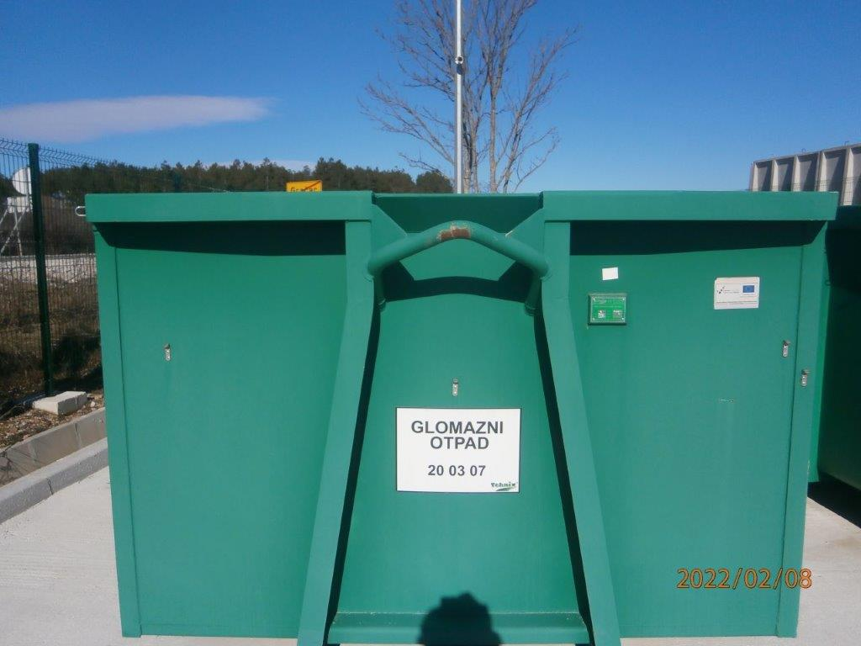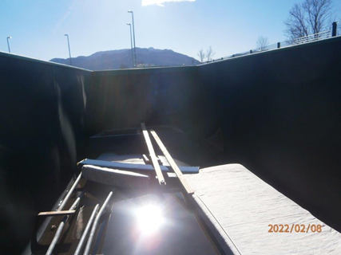
Sustav odvojenog prikupljanja ostalih komponenti korisnog otpada

U reciklažno dvorište mogu se odlagati drvo (stolice, stolovi, ormari i ostali predmeti od drva…), plastika (plastični stolovi, stolice, plastične bačve i posude, kanistri…), metali (metalni stolovi, stolice, metalno posuđe, limovi, mehanički aparati, metalni namještaj…) i ostalo (madraci, ležajevi, tekstil, odjeća…).

Slika 9. Ostali spremnici za odvojeno sakupljanje otpadnog papira, metala, stakla i plastike na Reciklažnom dvorištu Gračac
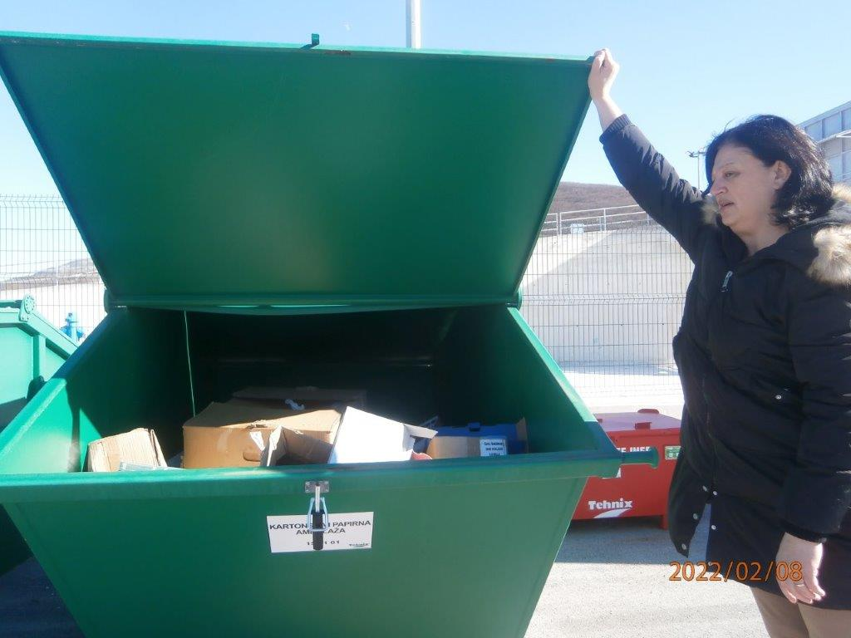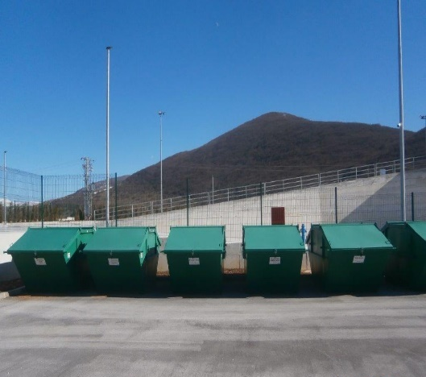
Slika 10. Spremnici za odvojeno sakupljanje elektroničkog i „tankvane“ sa spremnicima za odvojeno sakupljanje opasnog, problematičnog i ostalog otpada

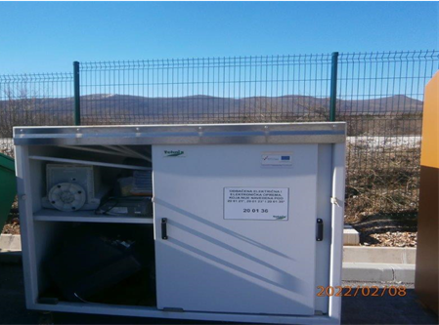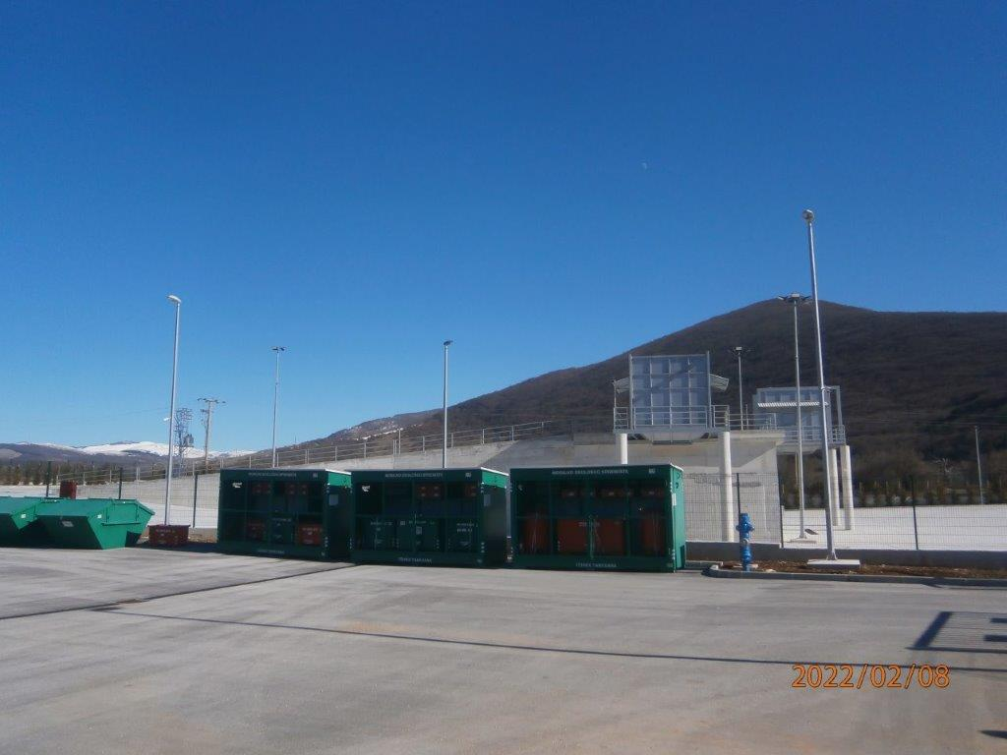

Slika 11. Spremnici za odvojeno sakupljanje glomaznog i raznih vrsta građevinskog otpada uključujući i građevinskog otpada koji sadrže azbest
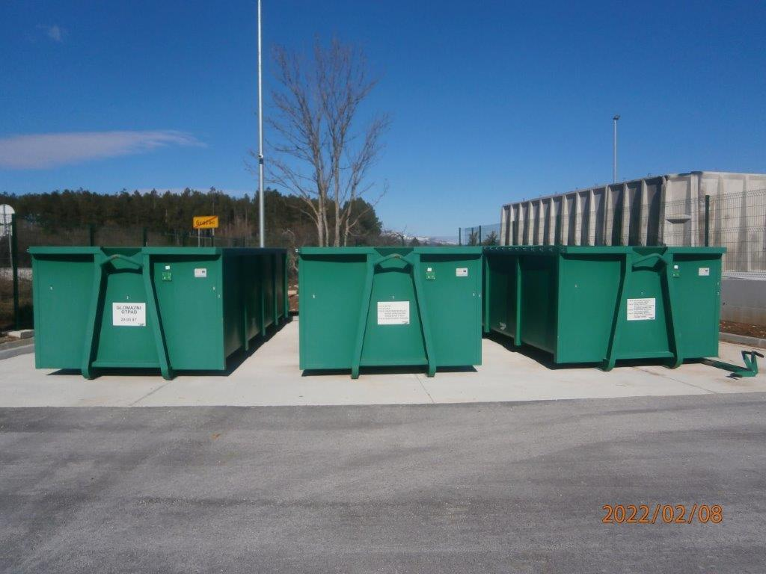

Provedba odvojenog skupljanja otpada koji se može reciklirati te izdvajanje štetnog i opasnog otpada dio su cjelovitog sustava gospodarenja otpadom u Općini Gračac. U ukupno 435 spremnika, smještenih na javnim površinama, u 2023. godini odvojeno se skupljaju papir, staklo,plastična i metalna ambalaža i tekstil, a u reciklažnom dvorištu skupljaju se sve vrste otpada sukladno važećem Pravilniku o gospodarenju otpadom (Narodne Novine broj 81/2020) i Odluci o načinu pružanja javne usluge sakupljanja komunalnog otpada na području Općine Gračac KLASA: 008-01/21-01/2, UR.BROJ: 2198-31-02-22-5 od 29. ožujka 2022. godine („Službeni glasnik Općine Gračac“ 2/2022).
Tablica 3. POPIS OTPADA KOJI GRAČAC ČISTOĆA d.o.o., KAO PRAVNA OSOBA KOJA UPRAVLJA
RECIKLAŽNIM DVORIŠTIMA OPĆINE GRAČAC, ZAPRIMA U RECIKLAŽNIM DVORIŠTIMA

Opis otpada | Ključni broj | Naziv otpada
problematični otpad | 15 01 10* | ambalaža koja sadrži ostatke opasnih tvari ili je onečišćena opasnim tvarima
 | 15 01 11* | metalna ambalaža koja sadrži opasne krute porozne materijale (npr. azbest), uključujući prazne spremnike pod tlakom
 | 16 05 04* | plinovi u posudama pod tlakom (uključujući halone) koji sadrže opasne tvari
 | 20 01 13* | Otapala
 | 20 01 14* | Kiseline
 | 20 01 15* | Lužine
 | 20 01 17* | fotografske kemikalije
 | 20 01 19* | Pesticidi
 | 20 01 21* | fluorescentne cijevi i ostali otpad koji sadrži živu
 | 20 01 23* | odbačena oprema koja sadrži klorofluorougljike
 | 20 01 26* | ulja i masti koji nisu navedeni pod 20 01 25*
 | 20 01 27* | boje, tinte, ljepila i smole, koje sadrže opasne tvari
 | 20 01 29* | detergenti koji sadrže opasne tvari
 | 20 01 31* | citotoksici i citostatici
 | 20 01 33* | baterije i akumulatori obuhvaćeni pod 16 06 01*, 16 06 02* ili 16 06 03* i nesortirane baterije i akumulatori koji sadrže te baterije
 | 20 01 35* | odbačena električna i elektronička oprema koja nije navedena pod 20 01 21* i 20 01 23*, koja sadrži opasne komponente
 | 20 01 37* | drvo koje sadrži opasne tvari
otpadni papir | 15 01 01 | papirna i kartonska ambalaža
 | 20 01 01 | papir i karton
otpadni metal | 15 01 04 | metalna ambalaža
 | 20 01 40 | Metali
otpadno staklo | 15 01 07 | staklena ambalaža
 | 20 01 02 | Staklo
otpadna plastika | 15 01 02 | plastična ambalaža
 | 20 01 39 | Plastika
otpadni tekstil | 20 01 10 | Odjeća
 | 20 01 11 | Tekstil
krupni (glomazni) otpad | 20 03 07 | glomazni otpad
jestiva ulja i masti | 20 01 25 | jestiva ulja i masti
boje | 20 01 28 | boje, tinte, ljepila i smole, koje nisu navedene pod 20 01 27*
deterdženti | 20 01 30 | deterdženti koji nisu navedeni pod 20 01 29*
lijekovi | 20 01 32 | lijekovi koji nisu navedeni pod 20 01 31*
baterije i akumulatori | 20 01 34 | baterije i akumulatori, koji nisu navedeni pod 20 01 33*
električna i elektronička oprema | 20 01 36 | odbačena električna i elektronička oprema, koja nije navedena pod 20 01 21*, 20 01 23* i 20 01 35*
građevni otpad iz kućanstva¹ | 17 01 01 | Beton
 | 17 01 02 | Cigle
 | 17 01 03 | crijep/pločice i keramika
 | 17 01 07 | mješavine betona, cigle, crijepa/pločica i keramike koje nisu navedene pod 17 01 06*
 | 17 04 11 | kabelski vodiči koji nisu navedeni pod 17 04 10*
 | 17 06 01* | izolacijski materijali koji sadrže azbest
 | 17 06 03* | ostali izolacijski materijali, koji se sastoje ili sadrže opasne tvari
 | 17 06 04 | izolacijski materijali koji nisu navedeni pod 17 06 01* i 17 06 03*
 | 17 06 05* | građevinski materijali koji sadrže azbest
 | 17 08 01* | građevinski materijali na bazi gipsa onečišćeni opasnim tvarima
 | 17 08 02 | građevinski materijali na bazi gipsa koji nisu navedeni pod 17 08 01*
ostalo | 08 03 17* | otpadni tiskarski toneri koji sadrže opasne tvari
 | 08 03 18 | otpadni tiskarski toneri koji nisu navedeni pod 08 03 17*
 | 18 01 01 | oštri predmeti (osim 18 01 03*)
 | 16 01 03 | otpadne gume

Slika 12. Spremnik za odvojeno sakupljanje otpadnog tekstila

Reciklažnim dvorištem, mobilnim reciklažnim dvorištem, zelenim otocima i spremnicima smještenima na javnim površinama upravlja trgovačko društvo u vlasništvu Općine Gračac, GRAČAC ČISTOĆA d.o.o., Park sv. Jurja 1, telefon: 023/773-925. Temeljem čl. 8. Uredbe o gospodarenju komunalnim otpadom (Narodne novine 50/17, 84/19, 14/20 - Rješ.USRH, 31/21 - Odl.i Rješ.USR).
Općina Gračac i GRAČAC ČISTOĆA d.o.o., su objavile informacije o radu mobilnog reciklažnog dvorišta po naseljima lokacije spremnika za odvojeno sakupljanje komunalnog otpada i područja u kojima se spremnici za odvojeno sakupljanje komunalnog otpada izravno ustupaju korisniku usluge te rasporedu obavljanja javne usluge sukladno dokumentu RASPORED ODVOZA ZA SIJEČANJ-LIPANJ od 24.11.2022. godine i RASPORED ODVOZA ZA SRPANJ-PROSINAC od 27.07.2023. koji se objavljuje za šestomjesečni period poveznica: http://gracac.hr/dokumenti.asp?id=13&n=6&g=2 .
Na stacionarno i mobilno reciklažno dvorište stanovnici Općine Gračac, sukladno Odluci o načinu pružanja javne usluge sakupljanja komunalnog otpada na području Općine Gračac („Službeni glasnik Općine Gračac“ 2/2022) mogu odložiti točno određene maksimalne količine korisnog otpada bez naknade:

Tablica 4. POPIS OTPADA KOJI OSOBA KOJA UPRAVLJA RECIKLAŽNIM DVORIŠTEM ZAPRIMA U RECIKLAŽNIM DVORIŠTIMA S MAKSIMALNIM KOLIČINAMA OTPADA NA GODIŠNJOJ RAZINI PO POJEDINAČNOM KORISNIKU USLUGE ODVOZA KOMUNALNOG OTPADA

Opis otpada | Ključni broj | Naziv otpada | max/kg/L  godišnje
problematični otpad | 15 01 10* | ambalaža koja sadrži ostatke opasnih tvari ili je onečišćena opasnim tvarima | 100
 | 15 01 11* | metalna ambalaža koja sadrži opasne krute porozne materijale (npr. azbest), uključujući prazne spremnike pod tlakom
 | 16 05 04* | plinovi u posudama pod tlakom (uključujući halone) koji sadrže opasne tvari
 | 20 01 13* | Otapala
 | 20 01 14* | Kiseline
 | 20 01 15* | Lužine
 | 20 01 17* | fotografske kemikalije
 | 20 01 19* | Pesticidi
 | 20 01 21* | fluorescentne cijevi i ostali otpad koji sadrži živu
 | 20 01 23* | odbačena oprema koja sadrži klorofluorougljike
 | 20 01 26* | ulja i masti koji nisu navedeni pod 20 01 25*
 | 20 01 27* | boje, tinte, ljepila i smole, koje sadrže opasne tvari
 | 20 01 29* | detergenti koji sadrže opasne tvari
 | 20 01 31* | citotoksici i citostatici
 | 20 01 33* | baterije i akumulatori obuhvaćeni pod 16 06 01*, 16 06 02* ili 16 06 03* i nesortirane baterije i akumulatori koji sadrže te baterije
 | 20 01 35* | odbačena električna i elektronička oprema koja nije navedena pod 20 01 21* i 20 01 23*, koja sadrži opasne komponente
 | 20 01 37* | drvo koje sadrži opasne tvari
otpadni papir | 15 01 01 | papirna i kartonska ambalaža | 100
 | 20 01 01 | papir i karton
otpadni metal | 15 01 04 | metalna ambalaža | neograničena količina
 | 20 01 40 | Metali
otpadno staklo | 15 01 07 | staklena ambalaža | 50
 | 20 01 02 | Staklo
otpadna plastika | 15 01 02 | plastična ambalaža | 20
 | 20 01 39 | Plastika
otpadni tekstil | 20 01 10 | Odjeća | 50
 | 20 01 11 | Tekstil
krupni (glomazni) otpad | 20 03 07 | glomazni otpad | 200
jestiva ulja i masti | 20 01 25 | jestiva ulja i masti | 50
boje | 20 01 28 | boje, tinte, ljepila i smole, koje nisu navedene pod 20 01 27* | 10
deterdženti | 20 01 30 | deterdženti koji nisu navedeni pod 20 01 29* | 20
lijekovi | 20 01 32 | lijekovi koji nisu navedeni pod 20 01 31* | 1
baterije i akumulatori | 20 01 34 | baterije i akumulatori, koji nisu navedeni pod 20 01 33* | 10
električna i elektronička oprema | 20 01 36 | odbačena električna i elektronička oprema, koja nije navedena pod 20 01 21*, 20 01 23* i 20 01 35* | 50
građevni otpad iz kućanstva¹ | 17 01 01 | Beton | 400
 | 17 01 02 | Cigle
 | 17 01 03 | crijep/pločice i keramika
 | 17 01 07 | mješavine betona, cigle, crijepa/pločica i keramike koje nisu navedene pod 17 01 06*
 | 17 04 11 | kabelski vodiči koji nisu navedeni pod 17 04 10*
 | 17 06 01* | izolacijski materijali koji sadrže azbest
 | 17 06 03* | ostali izolacijski materijali, koji se sastoje ili sadrže opasne tvari
 | 17 06 04 | izolacijski materijali koji nisu navedeni pod 17 06 01* i 17 06 03*
 | 17 06 05* | građevinski materijali koji sadrže azbest
 | 17 08 01* | građevinski materijali na bazi gipsa onečišćeni opasnim tvarima
 | 17 08 02 | građevinski materijali na bazi gipsa koji nisu navedeni pod 17 08 01*
ostalo | 08 03 17* | otpadni tiskarski toneri koji sadrže opasne tvari | 5
 | 08 03 18 | otpadni tiskarski toneri koji nisu navedeni pod 08 03 17*
 | 18 01 01 | oštri predmeti (osim 18 01 03*)
 | 16 01 03 | otpadne gume | 4 kom

Upravitelj reciklažnog dvorišta ovlašten je uspostaviti sustav trgovanja otpadom koji se može oporabiti, odnosno donositelju otpada može isplatiti naknadu sukladno cjeniku. Za otkupljeni otpad, kao i za naplatu usluge korištenja reciklažnog dvorišta, upravitelj reciklažnog dvorišta dužan je na licu mjesta korisniku izdati odgovarajući fiskalni račun.
Prilikom korištenja usluga reciklažnog dvorišta, korisnik javne usluge dužan je identificirati se osobnom ispravom i originalnim računom davatelja javne usluge, kako bi se omogućilo evidentiranje korištenja reciklažnog dvorišta te predanih količina i vrsta otpada. Ako se korisnik ne identificira na opisani način, ne će se smatrati korisnikom javne usluge, a korištenje reciklažnog dvorišta naplatit će mu se sukladno cjeniku osobe koja upravlja reciklažnim dvorištem.
Cijene korištenja reciklažnog dvorišta, koje cjenikom određuje upravitelj reciklažnog dvorišta, moraju odgovarati troškovima zbrinjavanja pojedinih vrsta i količina otpada koje korisnik predaje u reciklažno dvorište.
Davatelj usluge može, na zahtjev i o trošku korisnika usluge, samo ako se isti nije u vrijeme organizirane akcije odvoza zatekao na području na kojem se odvoz u određeno vrijeme organizirao, obaviti odvoz istog i izvan utvrđenih termina pod uvjetom da je korisnik uredno podmirio svoje obveze po osnovi izvršenih usluga. Korisnik usluge dužan je razvrstati krupni (glomazni) otpad prema vrsti otpada.
Općina Gračac je u 2023. godini značajno povećala količinu odvojeno sakupljenog korisnog otpada u odnosu na prethodne godine te je u planu od 2024. godine pa nadalje intenziviranje aktivnosti na poboljšanju učinkovitosti gospodarenja otpadom napose završetkom odlaganja miješanog komunalnog otpada na odlagalište Kljakovača nakon početka rada CGO Biljane Donje koje se očekuje tijekom 2024. godine, odnosno koji 22. siječnja počinje, a koncem srpnja završava s probnim radom.
Iz komunalnog se otpada još uvijek nedovoljno izdvajaju iskoristive komponente, što ovakvo postupanje otpadom još uvijek čini nedovoljno ekonomski isplativim, a predstavlja i nepotrebno opterećenje kapaciteta sadašnjeg privremenog odlagališta „Kljakovača“ Obrovac.
Kako bi se stanje gospodarenja otpadom na području Općine Gračac uskladilo sa ZGO, PGO RH te ostalim relevantnim zakonskim propisima, Planom gospodarenja otpadom Općine Gračac definirani su ciljevi i mjere za njihovo ostvarenje koji su do određenje mjere i ispunjeni do konca 2023. godine.
Izgradnjom reciklažnog dvorišta Gračac na lokaciji pored lokacije Pretovarne stanice Gračac koja se gradi u sklopu CGO „Biljane Donje“ Općina Gračac je ostvarila preduvjete za učinkovito kružno gospodarenje otpadom.

U 2023. godini Općina Gračac je uspostavila kutak za ponovnu uporabu odvoeno prikupljenog otpada i garažu za prikupljanje ambalažnog povratnog otpada uz naknadu za koji je nabavljen objekt koji je postavljen u sklopu reciklažnog dvorišta:

Slika 13. Garaža za prihvat povratne amabalže uz isplatu povratne naknade
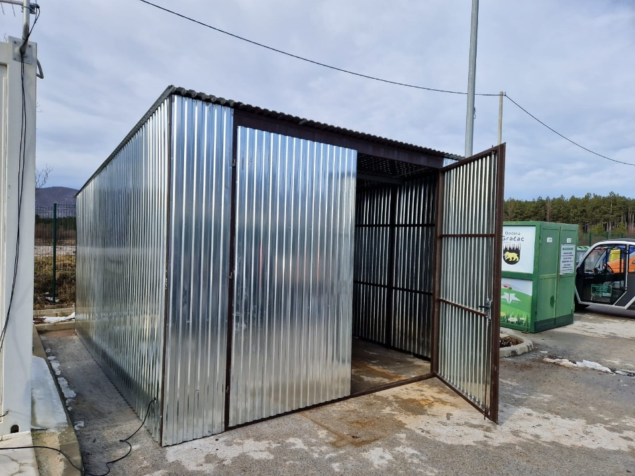
Slijedom obveza preuzetih Planom gospodarenja otpadom Republike Hrvatske za razdoblje 2017.-2022. i Planom gospodarenja otpadom Republike Hrvatske za razdoblje 2023.-2028. za područje Zadarske županije Općina Gračac je provela aktivnosti i izvršila sljedeće obveze u 2023. godini:

Odvojeno prikupljanje otpada putem reciklažnih dvorišta i mobilnog reciklažnog dvorišta

Osigurano je odvojeno prikupljanje komunalnog otpada putem RD Gračac, Zagrebačka 54, Gračac koje osigurava prihvat otpada utorkom od 9:00-17:00 sati i četvrtkom u vremenu od 08:00-16:00 sati.

Slika 14. Obavijest o radu reciklažnog dvorišta s popisom otpada koji u reciklažnom dvorištu zaprima GRAČAC ČISTOĆA d.o.o.

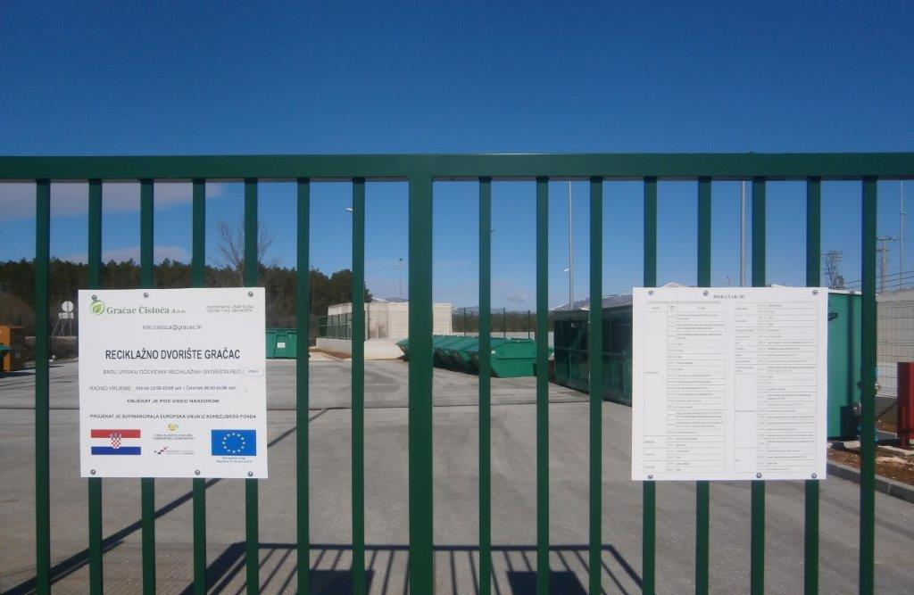

Nabavljeno je jedno mobilno reciklažno dvorište u prosincu 2018. godine. Na svojoj mrežnoj stranici Općina Gračac je objavila popis s informacijama o lokacijama spremnika za odvojeno prikupljanje komunalnog otpada, rada MRD – mobilnog reciklažnog dvorišta i o područjima na kojima se spremnici za odvojeno sakupljanje komunalnog otpada izravno ustupaju korisniku usluge. Dokaz - dokument RASPORED ODVOZA ZA SIJEČANJ-LIPANJ od 24.11.2022. godine i RASPORED ODVOZA ZA SRPANJ-PROSINAC od 27.07.2023. koji se objavljuje za šestomjesečni period poveznica: http://gracac.hr/dokumenti.asp?id=13&n=6&g=2

Slika 15: Raspored odvoza u 2023.
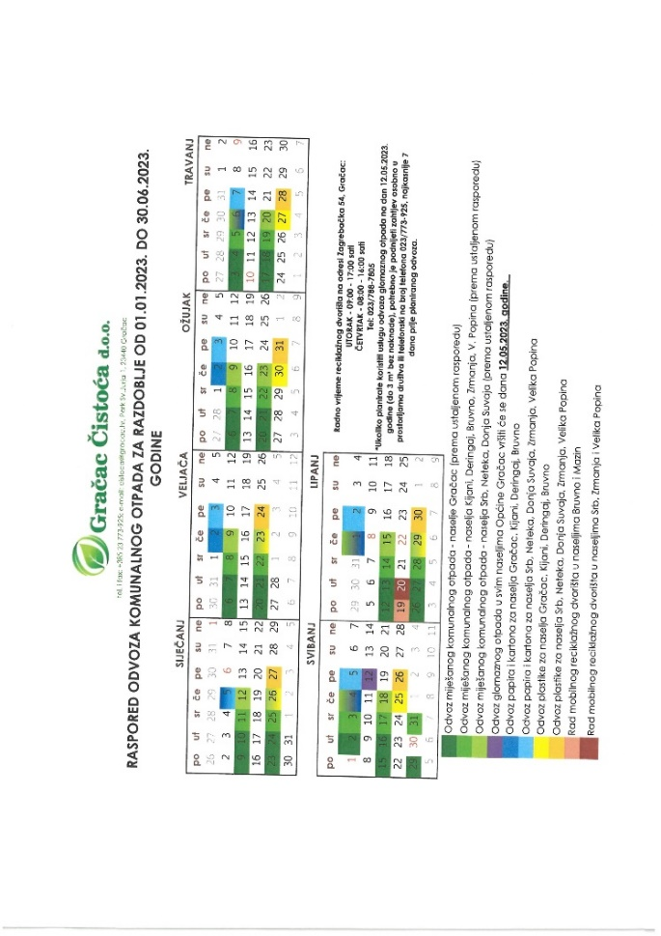

Slika 16: Mobilno reciklažno dvorište Gračac

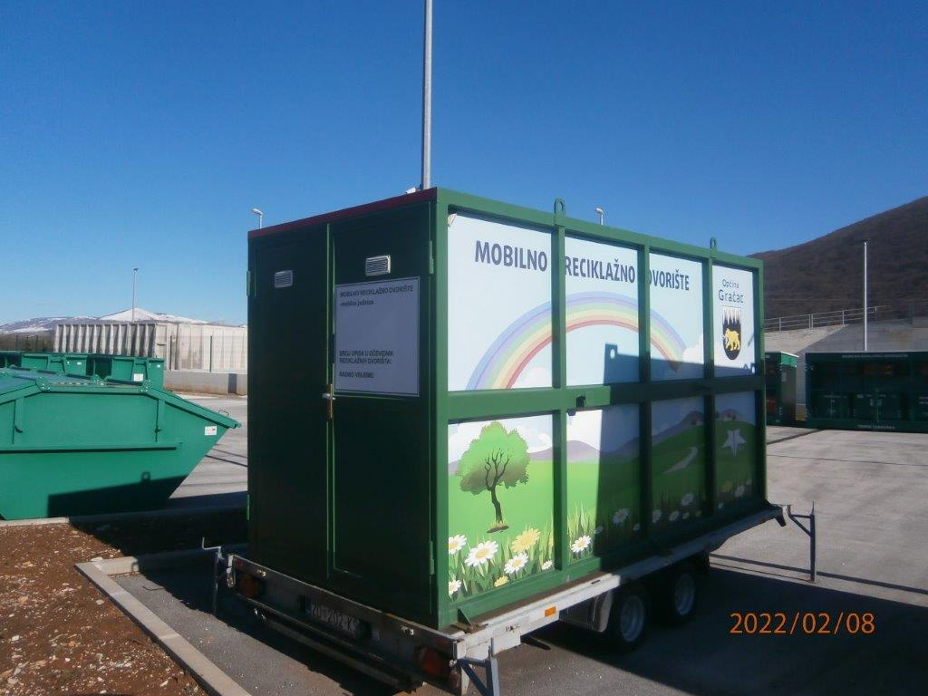

Prikupljanje otpada na javnim površinama

U 2023. godini je izvršeno postavljanje dodatnog odgovarajućeg broja i vrsta spremnika za odvojeno prikupljanje otpada uključujući i odvojeno prikupljanje metala na javnim površinama u svim naseljima Općine Gračac nabavljenih putem Fonda za zaštitu okoliša i energetsku učinkovitost.

Slika 17: Prikupljanje otpada na javnim površinama

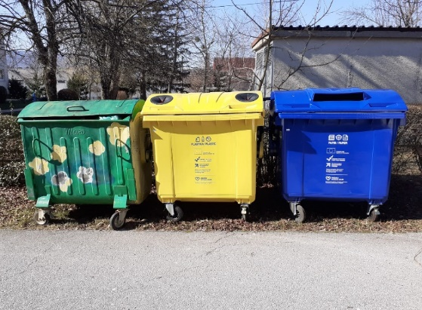

Sustav prikupljanja papira i plastike (metala) iz kućanstava i gospodarstva;

Nabava spremnika za odvojeno prikupljanje otpada na kućnom pragu putem FZOEU, sufinancirana putem EU fondova
Općina Gračac je, putem sredstava sufinanciranja Europske unije, a uz provedbu projekta putem nositelja provedbe Fonda za zaštitu okoliša i energetsku učinkovitost u 2018., 2019. godini te s nastavkom projekta u 2020. i 2021. godini, provodila aktivnosti nabave više vrsta spremnika za selektivno odvajanje otpada, ovisno o potrebama korisnika koji će se staviti na raspolaganje trgovačkom društvu GRAČAC ČISTOĆA d.o.o. Spremnici za odvojeno prikupljanje otpada čija je sveukupna primopredaja završena u 2021. godini su adekvatno označeni (bar kod) i evidentirani uz pomoć, 2018. godine, nabavljenog sustava za evidentiranje preuzetog komunalnog otpada koji je u primjeni i za evidentiranje prikupljenog miješanog komunalnog otpada.
Općina Gračac je 2018. godine potpisala Ugovor br. 2018/001248 s Fondom za zaštitu okoliša i energetsku učinkovitost o nabavi 4794 spremnika za odvojeno prikupljanje otpada, čija je isporuka dijelom izvršena u 2020. godini i to za spremnike volumena 1.100 l i 770 l, ostatak spremnika je isporučen u ožujku 2021. godine i podijeljen tijekom 2021. godine kućanstvima i poslovnim subjektima:
- papir/karton 1985 kom (1535 kom 120 l; 300 kom 24 l; 150 kom 1.100 l)
- plastika 1890 kom. ( 1539 kom 120 l; 250 kom 240 l; 101 kom 1100 l)
- staklo 34 kom 1.100 l
- biootpad 885 kom (735 kom 80 l; 150 kom 770 l)

Evidenciju lokacija i korisnika vodi GRAČAC ČISTOĆA d.o.o.

Iz kućanstava se na kućnom pragu u 2022. godini redovno, sukladno rasporedu za pojedina naselja i ulice objavljenom na stranicama trgovačkog društva GRAČAC ČISTOĆA d.o.o. odvojeno prikupljao otpadni papir i karton, biorazgradivi otpad te otpadna plastika putem za to namijenjenih spremnika za odvojeno prikupljanje otpada koji su podijeljeni svakom kućanstvu te se vode u evidenciji korisnika usluge odvoza komunalnog otpada i evidentiraju o preuzetim količinama korisnog otpada putem bar kodova na spremnicima odnosno putem sustava elektroničke evidencije korisnika i usluge povezane s istima elektroničkim putem.

Slika 18. Nabavljeni i podijeljeni spremnici za odvojeno prikupljanje otpada na kućnom pragu
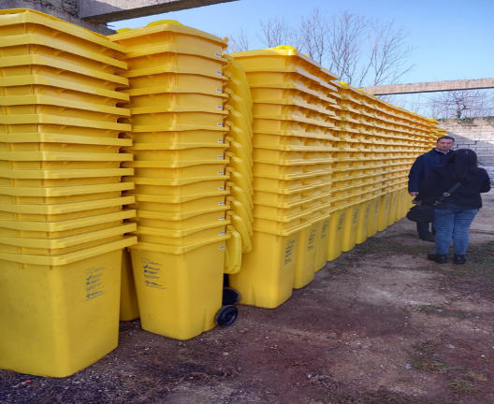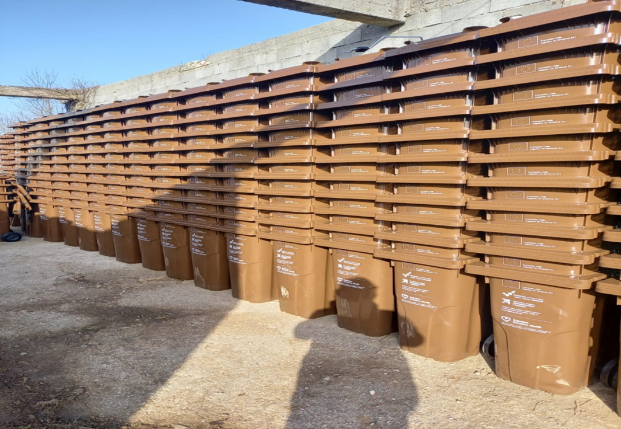

Osiguravanje financiranja izgradnje Reciklažnog dvorišta Gračac

Općina Gračac je dana 28.03.2019. godine temeljem projektnog prijedloga o dodjeli bespovratnih sredstava za projekte koji se financiraju iz Kohezijskog fonda u financijskom razdoblju 2014. -2020. godine s Ministarstvom zaštite okoliša i energetike kao posredničkog tijela razine 1 i Fondom za zaštitu okoliša i energetsku učinkovitost kao posredničkog tijela razine 2, potpisala Ugovor o financiranju - referentni broj Ugovora: K.K.06.3.1.03.0155 Izgradnja reciklažnog dvorišta Gračac, ukupne vrijednosti projekta 3.779.241,25 kuna, od čega su prihvatljivi troškovi 3.588.203,25 kuna, a kojim se dodjeljuju bespovratna sredstva u iznosu 3.049.972,76 kuna, odnosno 84,99% ukupno prihvatljivih troškova.

Aktivnosti izgradnje reciklažnog dvorišta, uključujući i tehnički pregled građevine i ishođenje privremene uporabne dozvole, su sukladno Ugovoru, a prema planiranoj dinamici završili do listopada 2020. godine. Završno izvješće o provedbi projekta je prihvaćeno 07.01.2021. godine. Općina Gračac ima obvezu redovitog godišnjeg izvještavanja provedbenih tijela projekta (PT1- MZOE i PT2-FZOEU) o provedbi projekta i ostvarivanju pokazatelja smanjenja ukupno odloženog miješanog otpada, odnosno povećanja količine odvojeno prikupljenog otpada 5 godina nakon završetka projekta, odnosno do 07.01.2026. godine. Fond za zaštitu okoliša je prihvatio Izvješće Općine Gračac za period provedbe od 01.01.2023.-31.12.2023. godine dana 12.02.2024.godine i o istome Općini Gračac dostavio obavijest.

Izobrazno-informativne i edukacijske aktivnosti na području Općine Gračac

Općina Gračac je u 2019. godini započela uspostavu sustava edukacije stanovništva kroz zajednički Projekt izobrazno-informativnih aktivnosti Općine Gračac, Grada Benkovca i Općine Lovinac, koje su završene do svibnja 2020. godine, sukladno terminskom planu, a temeljem Sporazuma o udruživanju u provedbi projekta „Komunikacijski plan izobrazno-informativnih aktivnosti o održivom gospodarenju otpadom“ s Gradom Benkovcem i Općinom Lovinac – Ličko-senjska županija, koji je financiran u okviru Poziva na dostavu projektnih prijedloga „Provedba izobrazno-informativnih aktivnosti o održivom gospodarenju otpadom“ Ministarstva zaštite okoliša i energetike u sklopu operativnog programa „Konkurentnost i kohezija 2014.-2020.“ radi provođenja specifičnog cilja 6i1- Smanjena količina otpada koji se odlaže na odlagalište, a Program se odnosio na četverogodišnje razdoblje 2018.-2021. godine sa svrhom – Doprinos povećanju stope odvojeno prikupljenog komunalnog otpada i smanjenju količine otpada koji se odlaže na odlagališta.

Tablica 5. Terminski plan komunikacijskog plana Općine Gračac
 | 2018. |  |  |  | 2019. |  |  |  | 2020.
Aktivnosti | I. | II. | III. | IV. | I. | II. | III. | IV. | I. | II. | III. | IV.
Priprema dokumentacije za nadmetanje za provedbu planiranih aktivnosti iz komunikacijskog plana od rednog broja 1 do 12
1.Mrežna stranica o gospodarenju otpadom
2.Vodič o gospodarenju otpadom |  |  |  |  |  | 2.1 | 2.2 |  | 2.1 | 2.2
3.Letci o gospodarenju otpadom |  |  |  |  |  |  | 3.1 | 3.2 |  | 3.3 | 3.4
4.Plakati o održivom gospodarenju otpadom
5.Specijalizirana radijska emisija o gospodarenju otpadom |  |  |  |  |  | 5.1 | 5.2 |  | 5.3 | 5.4
6.Javne i edukacijske tribine o održivom gospodarenju otpadom |  |  |  |  |  | 6.1,6.2 |  | 6.3 | 6.4
7.Obilježavanje datuma vezanih za zaštitu okoliša
8.Radijski edukativno-promotivni spotovi – prema medijskom planu
9.Elektronski oglasi – prema medijskom planu
10.Oglasi u tiskanom mediju – prema medijskom planu
11.Radionice za djecu |  |  |  |  |  | 11.1  11.2 |  | 11.1 | 11.2
12.Natjecanje u školama

Općina Gračac je počevši sa 2017. godinom uvela mapu na svojim internetskim stranicama pod nazivom „Gospodarenje otpadom“, koja je bila aktivna u 2018., 2019., 2020, 2021.,2022. i 2023. godini i nadalje, a na kojoj se mogu naći sve informacije korisne za građane o sustavu gospodarenja otpadom, sprječavanju nastanka otpada i putem kojeg je uspostavljen sustav prijavljivanja otpada odbačenog u okoliš.
Tijekom 2023. godine Općina Gračac je putem letaka dostavljanih tijekom godine uz račune javne usluge odvoza komunalnog otpada vršila izobrazno - informativne aktivnosti slanjem letaka i to za školsku i predškolsku djecu koje je komunalno društvo GRAČAC ČISTOĆA d.o.o. dijelili osobno prilikom isporuke posuda za otpad, te koji su poslani uz račune za 11/2023 i dodatno putem svih e mail adresa korisnika usluge koji su bili dostupni komunalnom društvu te prilikom prikupljanja/odvoza otpada.
Letak za djecu je podijeljen predškolskoj, osnovnoškolskoj i srednjoškolskoj djeci tijekom održavanja Božićnog sajma Općine Gračac 2023. godine, na formatu A5, na 4 strane (presavijen A4).
Komunalno društvo GRAČAC ČISTOĆA d.o.o. je u 2023. godini intenziviralo izobrazno - informativne aktivnosti u 2023. godini te ima u planu u 2024. godini dodatno nadopuniti iste organiziranjem radionica za predškolsku i školsku djecu u oviru rada Dječjeg vrtića „Balatazar“ Gračac te osnovne i srednje škole Gračac.

Slika 19. Letak za djecu 2023.
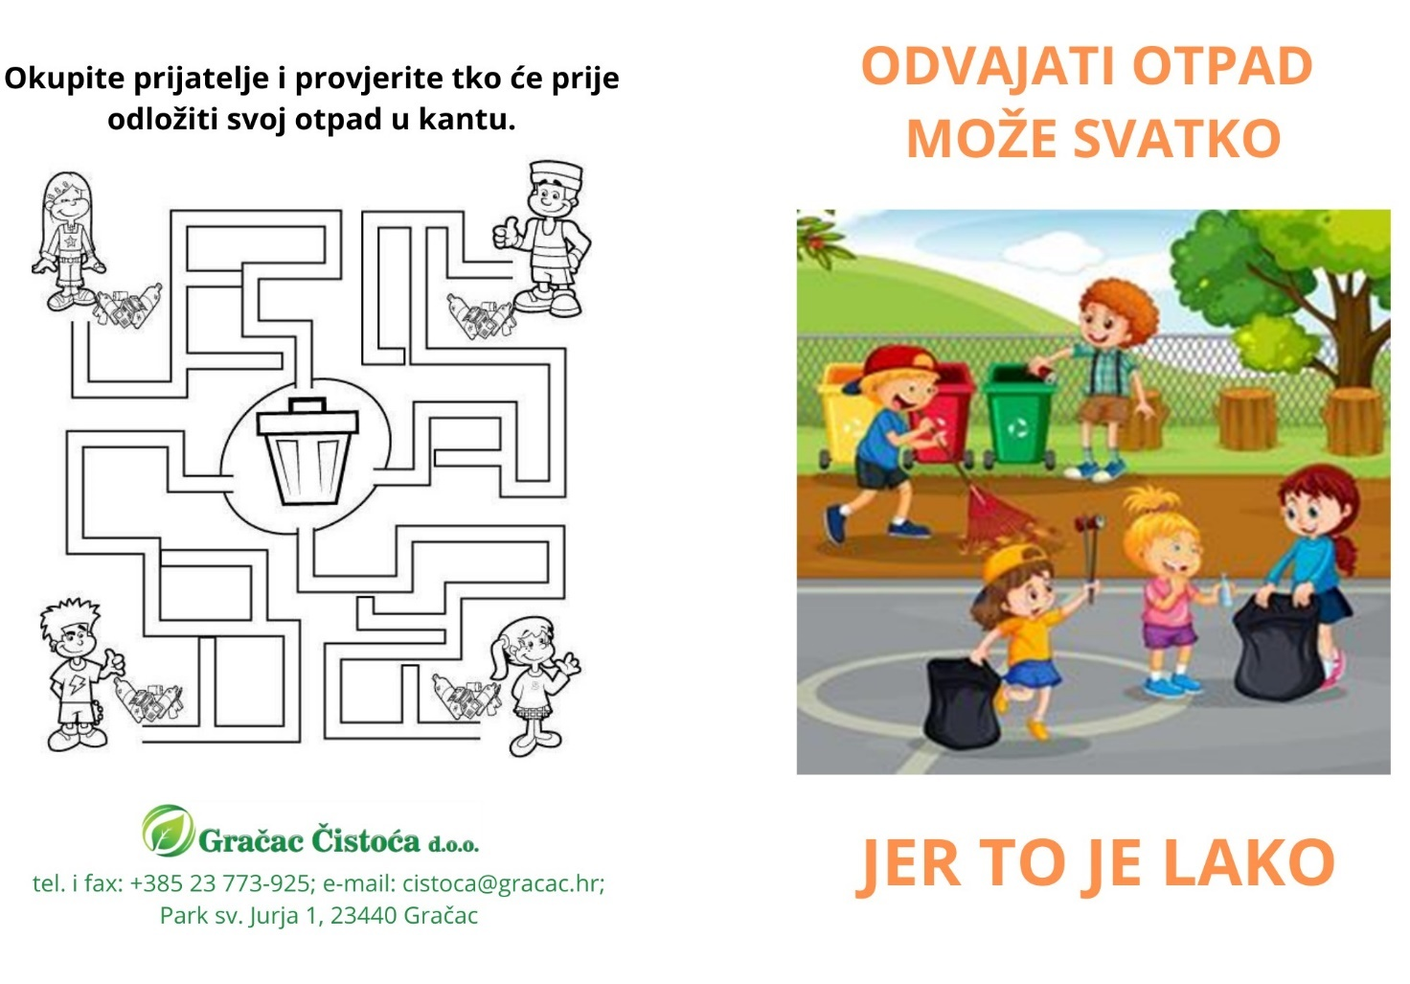
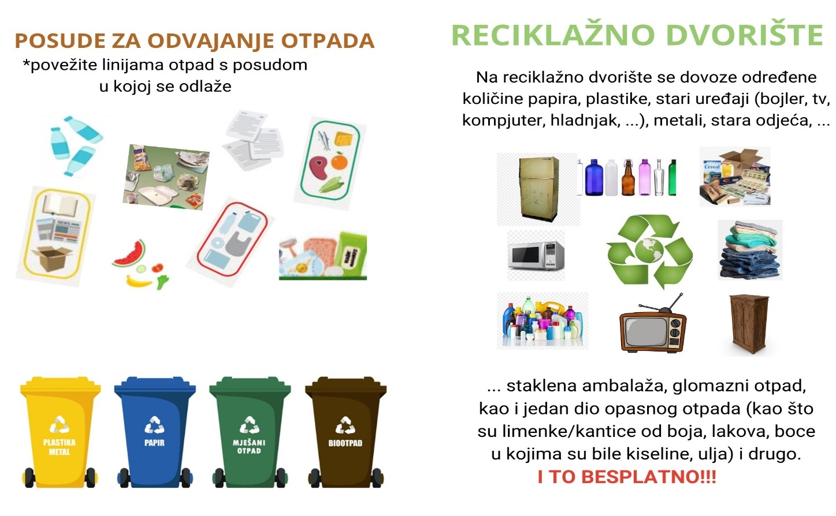

Slika 20. Letak za kućanstva 2023.
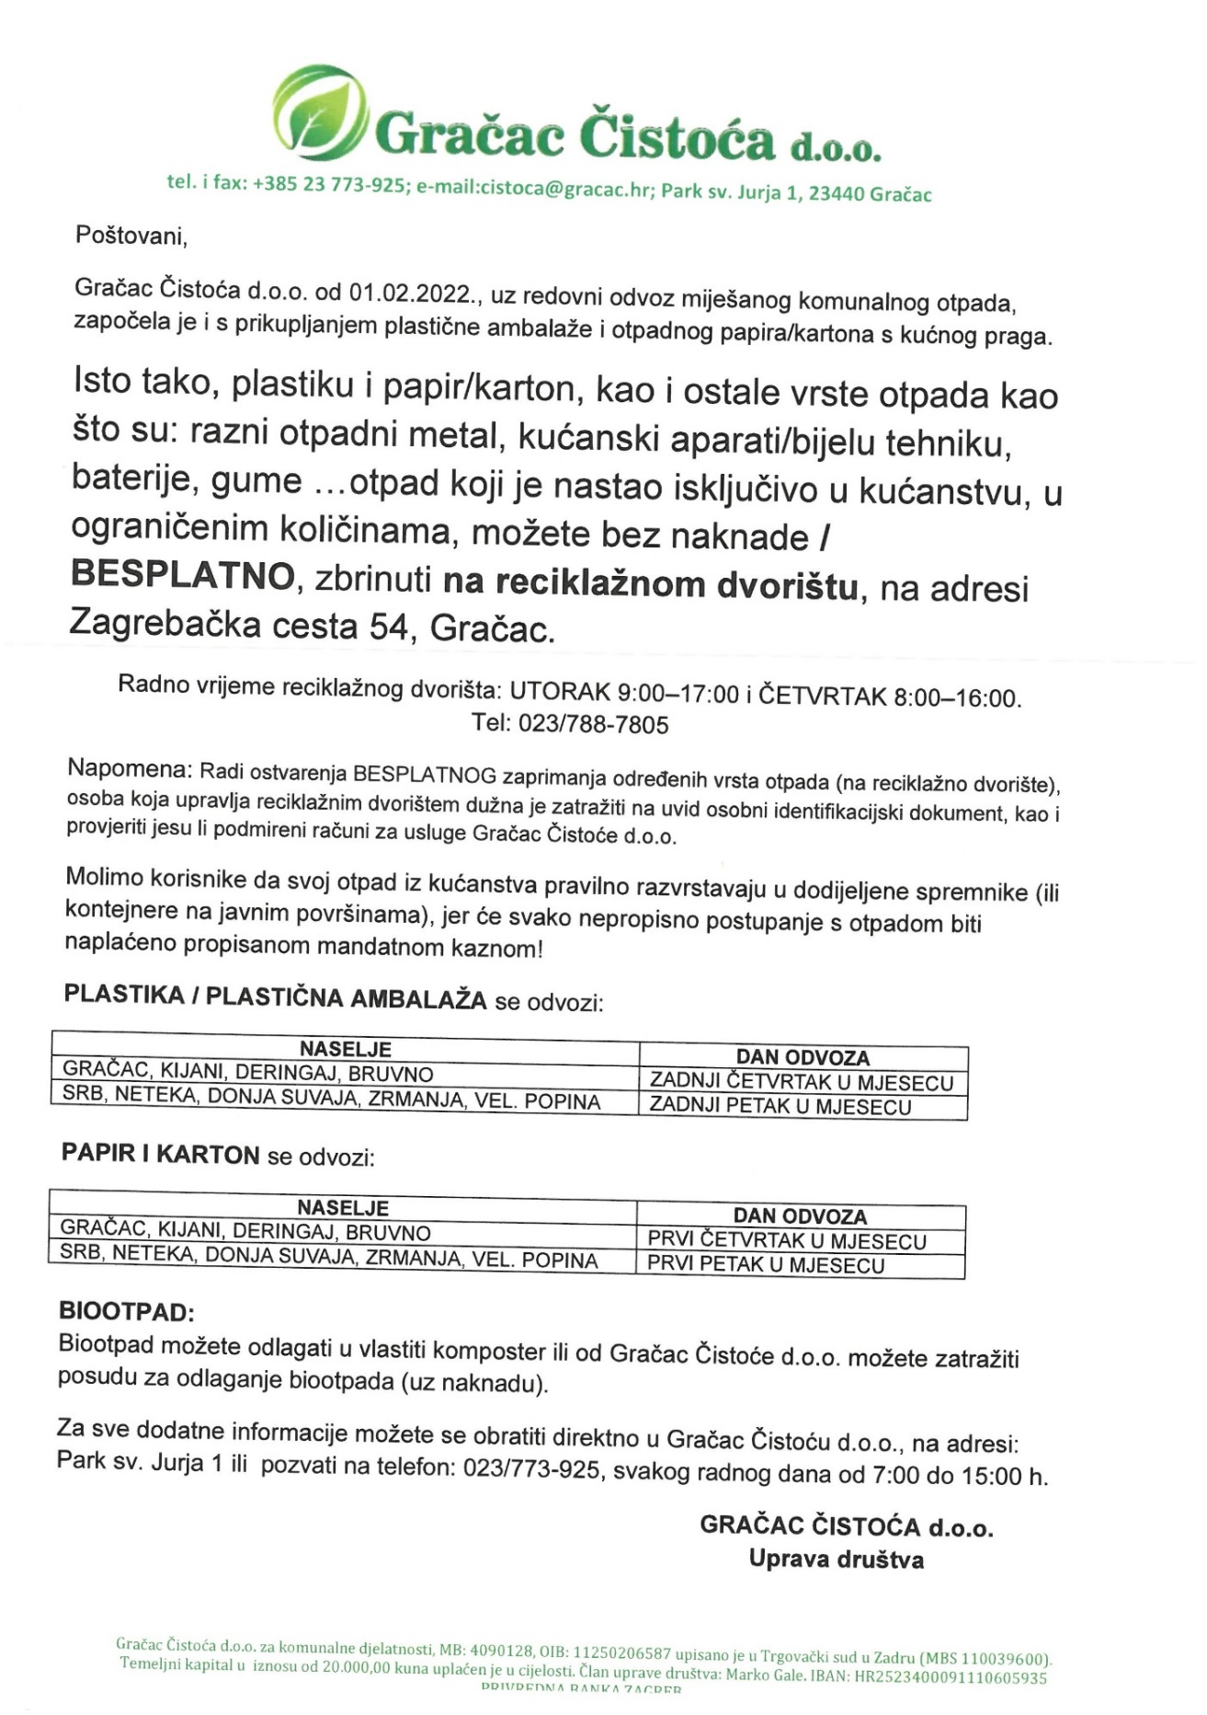
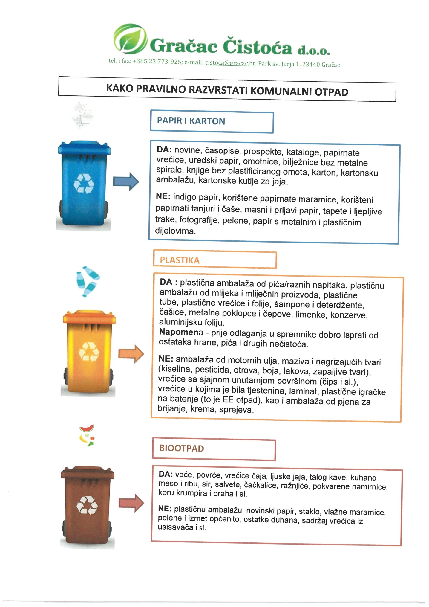

- PODACI O VRSTAMA I KOLIČINAMA PROIZVEDENOG OTPADA, ODVOJENO SAKUPLJENOG OTPADA, ODLAGANJU KOMUNALNOG I BIORAZGRADIVOG OTPADA TE OSTVARIVANJU CILJEVA NA PODRUČJU OPĆINE GRAČAC

Tablica 6.
Tvrtka ili naziv | Područje sa kojeg je otpad skupljen (općina/grad) | Broj stanovnika obuhvaćen skupljanjem | Ključni broj otpada | Naziv otpada | Ukupno sakupljeno (preuzeto u tekućoj godini)  tona
Gračac čistoća d.o.o., Park sv. Jurja 1, 23 440 Gračac | Općina Gračac | 3.136 | KB  20 03 01 | Miješani komunalni otpad | 521,54

Tablica 7.
Tvrtka koja gospodari odlagalištem | Općina/grad iz kojeg se odlaže otpad | Naziv odlagališta | Ukupna količina odloženog otpada  (tona) | Količina biorazgradive komponente (tona)
Gračac čistoća d.o.o., Park sv. Jurja 1, 23 440 Gračac | Općina Gračac | Odlagalište komunalnog otpada „Kljakovača“ Obrovac | 521,54 | 339,00

Tablica 8.
Tvrtka koja gospodari odlagalištem | Općina/grad iz kojeg se odlaže otpad | Naziv reciklažnog dvorišta | Ukupna količina odvojeno prikupljenih korisnih komponenti otpada (glomazni, elektronički, metalni, plastični, papirni, staklo, tekstilni otpad) (tona) | Ukupna količina odvojeno prikupljenog predanog korisnog otpada oporabitelju (tona)
Gračac čistoća d.o.o., Park sv. Jurja 1, 23 440 Gračac | Općina Gračac | Reciklažno dvorište Gračac | 60,15 | 55,93

Na području Općine Gračac biorazgradivi komunalni otpad se u 2023. godini sakupljao zajedno s miješanim komunalnim otpadom i odlagao na lokaciju „Kljakovača“ Obrovac.
U planu je izgradnja kompostane na lokaciji gospodarske zone Gračac kojom se planira rasterećenje sustava odvoza komunalnog otpada nakon početka rada CGO Biljane Donje. U tijeku su pripreme za izradu UPU-a gospodarske zone Gračac.
Općina Gračac će provedbom izobrazno – informativnih aktivnosti poticati aktivnosti kućnog kompostiranja biorazgradivog otpada obzirom da više od 70 % kućanstava (evidentiranih korisnika usluge odvoza komunalnog otpada) ima uvjete za kućno kompostiranje.

- PODACI O POSTOJEĆIM I PLANIRANIM GRAĐEVINAMA I UREĐAJIMA ZA GOSPODARENJE OTPADOM TE STATUS SANACIJE NEUSKLAĐENIH ODLAGALIŠTA I LOKACIJA ONEČIŠĆENIH OTPADOM,

Zatvoreno odlagalište otpada Stražbenica nalazi se 7 km sjeverno od Gračaca, na lokaciji Gola Glava, na području katastarske općine Deringaj, zapadno od državne ceste D-1 (Zagreb-Karlovac-Slunj-Korenica-Udbina-Gračac-Obrovac).
Pristup lokaciji zatvorenog odlagališta omogućen je makadamskom cestom koja se spaja na asfaltiranu cestu državnu cestu D-1. Odlagalište od 29.07.2019. godine. Odlagalište neopasnog otpada Stražbenica nije aktivno.
Na odlagalištu Stražbenica se od 2002. do 2019. godine godine odlagao pretežno komunalni otpad, te manji udio građevinskog i poljoprivrednog otpada, za područje cijele Općine Gračac. Trenutno odlagalište Stražbenica nije zadovoljavalo osnovne uvjete za zbrinjavanje otpada. S obzirom da je infrastruktura za zbrinjavanje bila nedostatna, a sustav gospodarenja otpadom slabo funkcionirao, odlagalište je negativno utjecalo na sve sastavnice okoliša. Navedeni razlozi predstavljaju jedinu i osnovnu svrhu poduzimanja planiranog zahvata sanacije nakon provedenog zatvaranja odlagališta kako bi se ti utjecaji sveli na najmanju moguću mjeru.

Odlagalište Stražbenica se spaja preko nesvrstane makadamske prometnice na državnu cestu D1. Spojna cesta nije asfaltirana, već se radi o makadamskoj cesti koja je u lošem stanju.

Zatvoreno odlagalište je djelomično ograđeno i prekriveno inertnim materijalom (kamen i jalovina), otpad je odlagan izravno na postojeći teren pa sve procjedne vode, koje nastaju procjeđivanjem oborinskih voda kroz otpad, završavaju u podzemlju. Na odlagalištu nema sustava otplinjavanja (odzračnika) za otplinjavanje odlagališnih plinova koji nastaju raspadom organskog dijela odloženog otpada, ali su planirani kao sustavi aktivnog otplinjavanja kroz novu projektnu dokumentaciju.

Izrađena dokumentacija i ishođena rješenja za odlagalište otpada Stražbenica

Za odlagalište Stražbenica tijekom rada i do zatvaranja je izrađena sljedeća dokumentacija:

• Program istražnih radova, građevinski projekt, Dvokut Ecro d.o.o. Zagreb, travanj 2008.
• Plan sanacije odlagališta otpada Stražbenica 2, Općina Gračac, Dvokut Ecro d.o.o. Zagreb, Prosinac 2005.
• Studija o utjecaju zahvata na okoliš sanacije i nastavka rada do zatvaranja odlagališta neopasnog otpada Stražbenica, Općina Gračac, Dvokut Ecro d.o.o. Zagreb, Prosinac 2009.
• Idejni projekt sanacije i zatvaranja odlagališta neopasnog otpada Stražbenica, Općina Gračac, Dvokut Ecro d.o.o. Zagreb, Prosinac 2009.

Također su izdana sljedeća rješenja i dozvole:

• Rješenje o procjeni utjecaja na okoliš, izdano od strane Ministarstva zaštite okoliša, prostornog uređenja i graditeljstva, KASA: UP/I 351-03/09-02/106, URBROJ: 531-14-1-1-18-10-15, Zagreb od 21.srpnja 2010. godine.
• Lokacijska dozvola za zahvat u prostoru – sanacija i zatvaranje odlagališta neopasnog otpada Stražbenica u općini Gračac, KLASA: UP/I-350-05/11-01/01, URBROJ: 2198/1-11-3/1-12-22, Gračac, 29. od veljače 2012. godine.

• Rješenje o produženju valjanosti pravomoćne lokacijske dozvole Upravnog odjela za provedbu dokumenata prostornog uređenja i gradnje Zadarske županije KLASA: UP/I-350-05/14-02/01, URBROJ: 2198/1-11-3/1-14-2 od 04. travnja 2014. godine.

• Dozvola za gospodarenje otpadom Zadarske županije, Upravni odjel za prostorno uređenje zaštitu okoliša i komunalne poslove KLASA: UP/I-351-02/15-01/01, URBROJ: 2198/1-07/3-16-20 od 29.06.2016. godine.

• Rješenje Ministarstva zaštite okoliša i energetike KLASA: UP/I-351-03/16-08/208, URBROJ: 517-06-2-1-1-17-13 od 03. travnja 2017. godine da nije potrebno provesti postupak procjene utjecaja na okoliš uz primjenu mjera zaštite okoliša i programa praćenja stanja okoliša iz rješenja KLASA: UP/I 351-03/09-02/106, URBROJ: 531-14-1-1-18-10-15, Zagreb od 21.srpnja 2010. godine.

• Rješenje o izmjenama i dopunama lokacijske dozvole KLASA: UP/I-350-05/16-01/01, URBROJ: 2198/1-11-3/1-17-4 od 20. prosinca 2017. godine.

U tijeku je priprema dokumentacije za ishođenje lokacijske dozvole koji su uvjetovani donošenjem Odluke o redoslijedu i dinamici zatvaranja odlagališta („Narodne Novine“ br. 3/2019, 17/2019) Ministarstva zaštite okoliša i energetike, a temeljem izrađenog idejnog projekta nakon čega slijedi izrada glavnog projekta sanacije odlagališta Stražbenica za ishođenje građevinske dozvole.

Tablica 9.

Naziv odlagališta | Opis* | Status korištenja** | Status aktivacije***
STRAŽBENICA | Odlagalište neopasnog, miješanog komunalnog otpada i građevinskog otpada | zatvoreno | U pripremi

Na području Općine Gračac se do 31.12.2023. godine odvojeno prikupljao otpad putem ukupno dva reciklažna dvorišta, mobilnog i stacionarnog:

1. Reciklažno dvorište Gračac – REC-12-G-2, predviđeno za sav korisni otpad i manje količine građevinskog otpada, Zagrebačka 54, 23440 Gračac.
3. Mobilno reciklažno dvorište- REC-120-M-1

8. PODACI O LOKACIJAMA ODBAČENOG OTPADA I NJIHOVOM UKLANJANJU

Na području Općine Gračac postoje lokacije odbačenog otpada tj. Divlja odlagališta otpada. Trenutno na području općine postoji još oko 40% nesaniranih divljih odlagališta utvrđenih Okvirnim planom sanacije divljih odlagališta.
Sustav za zaprimanje obavijesti o nepropisno odbačenom otpadu funkcionira na način da se ispunjavanjem predloženog obrasca o nepropisno odbačenom otpadu i njegovom dostavom na e-mail: gracac@gracac.hr ili poštom na adresu Općina Gračac, Park sv. Jurja 1, 23440 Gračac, o tome izvještava Općina Gračac odnosno Jedinstveni upravni odjel, koji postupa po prijavi.
Općina Gračac je započela evidentiranje novonastalih lokacija nepropisno odbačenog otpada u elektronički sustav- mobilnu aplikaciju za komunalne redare EVIDENCIJA LOKACIJA ODBAČENOG OTPADA (ELOO) u kojem je Općina Gračac uspostavila vlastitu evidenciju.
Mobilna aplikacija za komunalne redare ELOO izradilo je i vodi Ministarstvo zaštite okoliša i energetike. Lokacije na kojima se nalazi odbačeni otpad mogu prijaviti i građani, ali konačne podatke vidljive u sustavu i na karti unose su i potvrđuju komunalni redari. Sukladno članku 137. stavku 3. Zakona o održivom gospodarenju otpada (NN 94/13, 73/17, 14/19, 98/19) kojim je definiran sadržaj i način vođenja informacijskog sustava gospodarenja otpadom, sastavna komponenta informacijskog sustava je aplikacija za evidenciju podataka o lokacijama odbačenog otpada.
Provedba obveza vezano za uklanjanje odbačenog otpada propisana je člankom 36. Zakona o održivom gospodarenju otpada (NN 94/13, 73/17, 14/19), a nalaže se provedba mjera za sprječavanje nepropisnog odbacivanja otpada te mjera za uklanjanje otpada odbačenog u okoliš. Navedene mjere uključuju uspostavu sustava zaprimanja obavijesti o nepropisno odbačenom otpadu i sustava evidentiranja lokacija odbačenog otpada, evidentiranja godišnjih nadzora te drugih mjera vezanih za navedene lokacije.
Podatke o lokaciji odbačenog otpada komunalni redar određuje u rješenju iz stavka 3. članka 36. Prema stavku 8. članka 36. Općina Gračac dužna je podatke utvrđene rješenjem iz stavka 3. istog članka mjesečno unositi u mrežnu aplikaciju sustava evidentiranja lokacija odbačenog otpada. Informacijski sustav ELOO omogućuje izvršenje obaveza propisanih člankom 36. Zakona o održivom gospodarenju otpadom.
Općina Gračac redovito provodi sustavnu sanaciju divljih odlagališta otpada i nadzor lokacija na kojima je uočeno povremeno nelegalno odlaganje otpada u svrhu sprječavanju nastajanja novih divljih odlagališta otpada.
Do konca 2023. godine, na području Općine Gračac sanirano je 65% volumena postojećih divljih odlagališta otpada pri čemu je utrošeno u 2023. godini 3.980,00 eura na sanaciju divljih odlagališta na poljoprivrednom zemljištu.

Tablica 10: Postojeća divlja odlagališta otpada na području Općine Gračac
Redni broj | Naziv divljeg odlagališta | Procijenjena količina otpada u m³ | Najzastupljenija vrste odbačenog otpada | Divlje odlagalište uklonjeno  DA/NE
1. | Kijani I | 70 | građevni | NE
2. | Kijani II | 70 | građevni | NE
3. | Kijani III | 150 | građevni | NE
4. | Deringaj I | 30 | građevni | DA
5. | Deringaj II | 2.000 | građevni | DA
6. | Tomingaj | 200 | građevni | NE
7. | Cetinska | 50 | građevni | DA
8. | Glogovo I | 5.000 | komunalni | DA
9. | Glogovo II | 4.000 | komunalni, građevni | DA
10. | Popina- Podljut | 15 | građevni, komunalni | NE
11. | Kupirova šumarija | 300 | komunalni | NE
12. | Deponija Čanci | 3.000 | građevni, komunalni | DA
13. | Kaldrma kod Mićana | 15 | građevni | DA
14. | Kaldrma kod pružnog mosta | 20 | komunalni, građevni | DA
15. | Jezero-Kaldrma | 20 | komunalni | DA
16. | Suvaja-Jama Kečina | 4.500 | građevni, komunalni | DA (na saniranoj deponiji kontinuirano nakon sanacije nastaje novo odlagalište)
17. | Malovan | - | 3 teretna željeznička vagona | DA (u nadležnosti HŽ)
18. | Jezero Zečevo | 35 | komunalni | NE
19. | Bruvno | 10 | komunalni | DA
20. | Deringaj | 100 | komunalni, građevinski | DA
21. | Hidroelektrino naselje | 20 | komunalni, glomazni, građevinski | DA
22. | Cesta RHE Velebit Obrovac | 5 | komunalni | DA
23. | Gornja Suvaja | 10 | komunalni | NE
24. | NC Deringaj | 5 | komunalni | DA
25. | Ugibalište Dernigaj | 3 | Komunalni | DA
26. | Iznad restorana Zagi | 6 | glomazni  komunalni | DA
27. | Na putu za Tomingaj | 6 | građevinski i komunalni | DA
28. | Iznad reciklažnog dvorišta borovi | 20 | Komunalni  glomazni | DA

Tablica 11: Ostala sanirana ili uklonjena divlja odlagališta opada u 2016., 2017., 2018., 2019. i 2020., 2021., 2022. i 2023. godini
Naziv uklonjenog divljeg odlagališta | Troškovi uklanjanja otpada u kunama | Financiranje iz proračuna JLS | Financiranje iz sredstava FZOEU | Drugi način financiranja
Usjek | 4.320,00 | 4.320,00 | 0,00 | 0,00
Osredci stari put | 1.500,00 | 1.500,00 | 0,00 | 0,00
Gorica stara Deponija | 14.400,00 | 14.400,00 | 0,00 | 0,00
Suvaja jama Kečina | 40.300,00 | 40.300,00 | 0,00 | 0,00
Brotinja | 1.080,00 | 1.080,00 | 0,00 | 0,00
Osredci | 6.000,00 | 6.000,00 | 0,00 | 0,00
Dugopolje – Gorica | 37.320,00 | 37.320,00 | 0,00 | 0,00
Vučipolje, Nikole Tesle, Gračac, Tomingaj | 3.242,00 | 3.242,00 | 0,00 | 0,00
Novonastale divlje deponije Gračac i Srb | 25.115,00 | 25.115,00 | 0,00 | 0,00
Kaldrma, Tiškovac | 0,00 | 0,00 | 0,00 | Sanirano kroz uslugu čišćenja javnih površina
Neteka glavica Bujići | 0,00 | 0,00 | 0,00 | Sanirano kroz uslugu čišćenja javnih površina
Neteka- nugao Vojvodići | 0,00 | 0,00 | 0,00 | Sanirano kroz uslugu čišćenja javnih površina
Zrmanja I- Kasar | 0,00 | 0,00 | 0,00 | akcija čišćenja
Zrmanja II – put k izvoru | 0,00 | 0,00 | 0,00 | akcija čišćenja
Palanka I | 0,00 | 0,00 | 0,00 | akcija čišćenja
Novo Naselje, Vučipolje ugibalište, Bjelolasička | 12.031,25 | 12.031,25 | 0,00 | 0,00
Bobovačka, Apatovac | 0,00 | 0,00 | 0,00 | Sanirano kroz uslugu čišćenja javnih površina
Omsica | 0,00 | 0,00 | 0,00 | Sanirano kroz uslugu čišćenja javnih površina
Đekić glavica (Velebitska ulica) | 0,00 | 0,00 | 0,00 | Sanirano kroz uslugu čišćenja javnih površina
Deringaj Stražbenica | 0,00 | 0,00 | 0,00 | Sanirano kroz uslugu čišćenja javnih površina
Otpad odbačen u okoliš (Deringaj, Tomingaj, Zrmanja) | 19.225,00 | 19.225,00 | 0,00 | 0,00
Biološki otpad Zrmanja (ovce) | 11.406,25 | 11.406,25 | 0,00 | 0,00
Biološki otpad Zrmanja iz proizvodnje | 3.437,50 | 3.437,50 | 0,00 | 0,00
Biološki otpad Deringaj (pas) | 1.038,75 | 1.038,75 | 0,00 | 0,00
Biološki otpad (divljač i junica) Deringaj | 1.390,88 | 1.390,88 | 0,00 | 0,00
Biološki otpad (govedo) | 463,75 | 463,75 | 0,00 | 0,00
Deringaj k.č. 1662/1 k.o. Deringaj – miješani komunalni, glomazni, građevinski | 118.890,36 | 63.648,00 | 0,00 | 0,00
Kijani, k.č. 121 k.o. Kijani – građevinski otpad | 118.890,36 | 63.648,00 | 0,00 | 0,00
Grab,k.č.2303/1 - građevinski otpad, miješani komunalni, glomazni otpad | 118.890,36 | 63.648,00 | 0,00 | 0,00
Srb, k.č. 1221 k.o. Srb – miješani komunalni, glomazni, građevinski | 118.890,36 | 63,648,00 | 0,00 | 0,00
Begluci k.č. 153 k.o. Begluci– miješani komunalni otpad, glomazni otpad, građevinski otpad | 118.890,36 | 63,648,00 | 0,00 | 0,00
Poljoprivredne površine u vlasništvu RH (Miješani komunalni otpad, građevinski, glomazni) 2022. | 72.725,00 | 72.725,00 | 0,00 | 0,00
Poljoprivredne površine u vlasništvu RH (Miješani komunalni otpad, građevinski, glomazni) 2023. | 3.980,00 €  (29.987,31 HRK) | 3.980,00 €  (29.987,31 HRK) | 0,00 | 0,00
UKUPNO HRK | 805.318,63 | 805.318,63 | 0,00 | 0,00
UKUPNO € | 106.884,15 | 106.884,15 | 0,00 | 0,00

Na području Općine Gračac tijekom 2023. godine utvrđene su sljedeće nove lokacije i količine nepropisno odbačenog otpada na javnim površinama:

Tablica 12: Nove lokacije i količine nepropisno odbačenog otpada na javnim površinama
Naziv lokacije divljeg odlagališta | Površina m2 | Volumen m3 | Građevinski otpad % | Elektronički otpad % | Glomazni otpad % | Ostali otpad %
Gornja Suvaja | 30 | 10 | - | - | - | 100
NC Deringaj | 15 | 5 | - | - | - | 100
Ugibalište Dernigaj | 20 | 3 | - | - | - | 100
Iznad restorana Zagi | 50 | 6 | - | - | 20 | 80
Na putu za Tomingaj | 30 | 6 | 50 | - | - | 50
Iznad reciklažnog dvorišta borovi (2 sanacije) | 10 | 9 | - | - | 20 | 80
Tomingaj nove lokacije | 20 | 20 | 20 | 10 | 40 | 30

Na području Općine Gračac tijekom 2023. godine nisu utvrđene nove lokacije i količine nepropisno odbačenog otpada na privatnim površinama, osim otpada nastalog u ruševinama građevinskih objekata te dvorištima stambenih zgrada (napuštene barake i montažne drvene garaže) odnosno građevina koje se uklanjaju u cijelosti temeljem naloga komunalnog redara i članka 49. st. 1. i članka 52. Zakona o građevinskoj inspekciji (Nar. Nov., br.153/13).

Za sljedeće lokacije utvrđeno je učestalo odbacivanje otpada te je na istim lokacijama potrebno provesti posebne mjere sprječavanja odbacivanja otpada:

Tablica 13: Učestalo i ponovljeno nepropisno odbacivanje otpada
Opis učestalog odbacivanja otpada | Naziv lokacije divljeg odlagališta otpada
Općina Gračac je nekoliko puta sanirala odlagalište otpada te stavila oznaku zabrane odlaganja otpada. Na lokaciji se ponavlja nepropisno odlaganje otpada. | Suvaja-Jama Kečina
Općina Gračac je sanirala predmetnu lokaciju te je u 2023. godini utvrđeno novo nastajanje nepropisno odbačenog otpada u manjoj količini. Na lokaciju su stavljene kamere i tabla „prostor je pod videonadzorom“ radi sprječavanja ponavljanja nepropisnog odlaganja | Tomingaj kod stare škole i uz put za Tomingaj od skretanja D1 prema borovima i borovi kod reciklažnog dvorišta
Općina Gračac je u srpnju 2019. godine zatvorila odlagalište otpada te je isto tijekom 2020. godine u potpunosti prekrila inertnim materijalom do konačne sanacije. Odlagalište je ograđeno, ali je nakon zatvaranja počelo kontinuirano nastajati divlje odlagalište otpada izvan ograde koje se svake godine nekoliko puta sanira, ali je nastavilo ponovno nastajati i u 2023. godini | Divlja deponija uz ogradu zatvorenog i prekrivenog odlagališta otpada Stražbenica
Veći dio je saniran, a u 2022. godini se pojavila manja nova količina građevinskog i komunalnog otpada. Očekuje se da će početkom rada gospodarske zone prestati odlaganje otpada | Hidroelektrino naselje (buduća gospodarska zona Gračac)

Projekt uklanjanja otpada odbačenog u okoliš 2021./2022. putem FZOEU

Općina Gračac je kao korisnik dana 30. srpnja 2021. godine, sukladno uvjetima Javnog poziva za neposredno sufinanciranje uklanjanja otpada odbačenog u okoliš (ZO-4/2021), dostavila Fondu potpuni zahtjev za neposredno sufinanciranje uklanjanja otpada odbačenog u okoliš.

Odlukom br. 2021/006803 o odabiru korisnika i dodjeli sredstava Fonda za neposredno sufinanciranje uklanjanja otpada odbačenog u okoliš (Klasa: 351-04/21-62/41, Urbroj: 563-02-2/206-21-3) od 26. kolovoza 2021. godine, Općini Gračac odobravaju se sredstva pomoći u iznosu do 318.240,00 kuna, što čini 80% procijenjenih i opravdanih troškova projekta u ukupnom iznosu 397.800,00 kuna (navedeno uključuje izradu Plana uklanjanja otpada odbačenog u okoliš, izvođenje radova sanacije i uslugu stručnog nadzora (sve s PDV-om)). Općina Gračac dužna je osigurati preostali iznos financijskih sredstava potreban za realizaciju projekta sanacije otpada odbačenog u okoliš.

Odobrena sredstva Fonda iz Odluke osigurana su Odlukom o raspodjeli rezultata i načinu korištenja viška prihoda u 2021. godini (Klasa: 024-04/21-03/2, Ur.broj: 563-01/69-21-3) od 14. travnja 2021. godine, na aktivnosti K200002 – Sanacija odlagališta otpada, ekonomska klasifikacija 3632 – kapitalne pomoći unutar općeg proračuna, izvor 30.

Cilj projekta je bila izrada Plana uklanjanja otpada odbačenog u okoliš, odnosno plana sanacije postojećih divljih odlagališta na području jedinice lokalne samouprave te sanacija otpadnom narušenog i degradiranog stanja okoliša u skladu s relevantnom zakonskom regulativom, na način prihvatljiv s estetskog i funkcionalnog aspekta.

Predmet Plana je bio definirati tehničko-tehnološko rješenje uklanjanja otpada odbačenog u okoliš (slijed iskopa otpada, potrebne strojeve, transportna sredstva i opremu, približne količine, operacijske procedure, zaštitu od površinskih voda, te sve ostalo nužno za sigurno i uspješno izvođenje radova sanacije). Plan uklanjanja otpada odbačenog u okoliš izrađen je temeljem idejnog rješenja, koje je u listopadu 2021. izradila tvrtka Pangeo Projekt d.o.o.. Sastavni dio Plana je bio i troškovnik izvođenja radova uklanjanja otpada odbačenog u okoliš koji je također izradila tvrtka Pangeo Projekt d.o.o.. temeljem kojeg je izdana Odluka od strane FZOEU br. 2021/006803. Sukladno preuzetim obvezama iz Odluke Općina Gračac je u 2022. godini završila s izvođenjem radova uklanjanja otpada na 5 lokacija divljih odlagališta otpada u naseljima Deringaj, Kijani, Grab, Srb i Begluci. Za navedeni projekt je Općina Gračac 2022. godini utrošila 521.726,82 kn za troškove izvođenja radova i usluga stručnog nadzora.

Planom uklanjanja otpada odbačenog u okoliš obuhvaćena je sanacija 5 lokacija divljih odlagališta na području Općine Gračac. Lokacije divljih odlagališta utvrđene su od strane komunalnih redara Općine Gračac kao i procjena količina i vrsta odloženog otpada na istima.

Lokacije divljih odlagališta nalaze se na sljedećim katastarskim česticama:
Lokacija 1 k.č. 1662/1 k.o. Deringaj
Lokacija 2 k.č. 121 k.o. Kijani
Lokacija 3 k.č. 2303/1 k.o. Grab
Lokacija 4 k.č. 1221 k.o. Srb
Lokacija 5 k.č. 153 k.o. Begluci

Sanacijom predmetnih lokacija su izvršeni radovi :
- Sječe drveća i raslinja na području izvođenja radova te uključuje i daljnju oporabu i/ili zbrinjavanje uklonjenog drveća i raslinja
- Sanacije pristupnih makadamskih prometnica što se odnosi na pristupne puteve na kojima je znatno otežan i onemogućen transport strojeva i opreme. Sanacija makadamskih prometnica obuhvaća:
- uklanjanje vegetacije s pristupnog puta;
- izravnavanje (uključuje i pikamiranje izdanaka) i zbijanje temeljnog tla na dijelu gdje će se put sanirati;
- zapunjavanje ulegnuća, izrazito grbavih površina puta tamponom (0/63);
- zbijanje rasplaniranog materijala.
3. Iskopa i planiranja inertnog materijala
4. Iskopa, privremenog odlaganja, utovara, transporta i oporabe i/ili zbrinjavanja ostalog otpada (MKO, biootpad i glomazni otpad)
5. Postavljanja trajne informacijske ploče i videonadzora. Po završetku radova sanacije svake lokacije divljeg odlagališta ugrađena je trajna informacijska ploče i telemetrijski videonadzor u svrhu sprječavanja daljnjeg neovlaštenog odlaganja otpada na lokaciji.
Izvođač radova je bila tvrtka OPERA GROUP d.o.o. Ulica Mladena Fiolića 14A, Zagreb.

Dodatno je Općina Gračac utrošila 72.725,00 kuna na uklanjanje divljih odlagališta na poljoprivrednom zemljištu u vlasništvu Republike Hrvatske na području Općine Gračac iz sredstava prihoda od zakupa poljoprivrednog zemljišta u vlasništvu države. Izvođači radova su bili vlastito komunalno društvo GRAČAC ČISTOĆA d.o.o. i OPERA GROUP d.o.o. Ulica Mladena Fiolića 14A, Zagreb.

- MJERE POTREBNE ZA OSTVARENJE CILJEVA SMANJIVANJA ILI SPRJEČAVANJA NASTANKA OTPADA, UKLJUČUJUĆI IZOBRAZNO-INFORMATIVNE AKTIVNOSTI I AKCIJE PRIKUPLJANJA OTPADA,
Prioritet cjelovitog sustava gospodarenja otpadom je sprječavanje nastanka otpada. Sukladno ZOGO, sprječavanje nastanka otpada su mjere poduzete prije nego li je tvar, materijal ili proizvod postao otpad, a kojima se smanjuju količine otpada uključujući ponovnu uporabu proizvoda ili produženje životnog vijeka proizvoda, štetan učinak otpada na okoliš ili zdravlje ljudi ili sadržaj štetnih tvari u materijalima i proizvodima.
Kako bi se zaustavio trend rasta proizvedenog komunalnog otpada, povećao stupanj odvojenog prikupljanja i recikliranja te smanjio udio odloženog biorazgradivog otpada potrebno je uspostaviti sustav gospodarenja komunalnim otpadom koji potiče sprječavanje nastanka otpada, odvajanje otpada na mjestu nastanka i sadrži infrastrukturu koja omogućuje ispunjavanje ciljeva i gospodarenje otpadom sukladno redu prvenstva odnosno hijerarhiji gospodarenja otpadom:
- sprječavanje nastanka otpada,
- priprema za ponovnu uporabu,
- recikliranje,
- drugi postupci oporabe npr. energetska oporaba i
- zbrinjavanje otpada.

Općina Gračac u 2023. godini provodila sljedeće mjere:

Mjere uklanjanja otpada odbačenog u okoliš

Lokacije nepropisno odbačenog otpada očistilo je, izvršilo prijevoz i odložilo na odlagalište neopasnog otpada „Stražbenica“ do zatvaranja odlagališta 29.07.2019. godine trgovačko društvo GRAČAC ČISTOĆA d.o.o., Park sv. Jurja 1, 23 440 Gračac u 100-om vlasništvu Općine Gračac, a nakon zatvaranja odlagališta „Stražbenica“ sakupljeni neopasni odbačeni otpad u okoliš je trgovačko društvo GRAČAC ČISTOĆA d.o.o. u 2020., 2021., 2022. i 2023. godini odvozilo na odlagalište neopasnog otpada „Kljakovača“ Obrovac temeljem nalaza i naloga komunalnog redara Općine Gračac.
Nepropisno odbačen elektronički otpad, staklo, metal i drugi korisni te opasni otpad je trgovačko društvo GRAČAC ČISTOĆA d.o.o. u 2023. godini uklonilo i odložilo u privremenom reciklažnom dvorištu u Gračacu, Zagrebačka 54, Gračac, upisanom u očevidnik reciklažnih dvorišta radi predaje ovlaštenim tvrtkama za oporabu korisnog otpada na daljnju obradu, odnosno radi daljnjeg odlaganja opasnog otpada sukladno Pravilniku o načinima i uvjetima odlaganja otpada, kategorijama i uvjetima rada za odlagališta otpada („Narodne novine“, broj 114/15, 103/18 i 56/19 – Ispravak). Miješani komunalni otpad odbačen u okoliš je odvezen na usklađeno odlagalište otpada „Kljakovača“ Grada Obrovca.
Općina Gračac je na nekoliko lokacija postavila table zabranjeno odlaganje otpada na lokacijama na kojima se događa učestalo i ponovljeno nepropisno odbacivanje otpada te na netom saniranim divljim odlagalištima otpada na kojima su uz ploče upozorenja postavljene i kamere videonadzora koje putem mrežne aplikacije daju svakodnevni cjelovit uvid u stanje sanirane deponije i putem kojih je moguće utvrditi eventualnog počinitelja.
Akcije prikupljanja otpada (akcija čišćenja na lokalnoj razini)
Akcija sakupljanja otpada u 2023. godini nije provođena zbog elementarne nepogode- poplave koja je pogodila područje Općine Gračac u svibnu 2023. godine zbog koje su sve službe Općine Gračac bile raspoređene do kraja 2023. godine na uklanjanju posljedica iste.
Kao posljedica elementarne nepogode iz kućanstava je na privremeno odlagalište odvezeno cca 400 tona (procjena je okvirna) glomaznog, elektroničkog, miješanog komunalnog i građevinskog otpada koje je smješteno na k.č. br. 235/2 k.o. Gračac, odnosno u ulici Hrvatske bratske zajednice (bivša stočna pijaca). Navedeni otpad je bilo potrebno ukloniti na jedno od dostupnih odlagališta otpada obzirom da je isto nakon obilnih kiša namočeno jednim dijelom nema iskoristive komponetne. Općini Gračac je nakon velikih napora skupljanja navedenog otpada i pružanja pomoći ugroženim kućanstvima ostala obveza predmetni otpad zbrinuti sukladno ZOGO na usklađenom odlagalištu. Općina Gračac se slijedom navedenog obratila krajem 2023. godine za pomoć Fondu za zaštitu okoliša i energetsku učinkovitost obzirom da su sva usklađena odlagališta u blizini odbila primiti otpad iz poplave zbog ograničenih kapaciteta.
Fond za zaštitu okoliša je slijedom zahtjeva Općine Gračac predložio zbrinjavanje otpada putem centra za gospodarenje otpadom te financijsku pomoć za odvoz istog. Odvoz do kraja 2023. godine nije realiziran te se očekuje završetak aktivnosti na zbrinjavanju do prve polovice 2024. godine.

Odvojeno prikupljanje otpada putem reciklažnih dvorišta i mobilnih reciklažnih dvorišta

Osigurano je odvojeno prikupljanje komunalnog otpada putem RD najmanje jednom svaka tri mjeseca osiguravanjem rada reciklažnog dvorišta. Općina Gračac je izvršila upis RD Gračac u očevidnik reciklažnih dvorišta, adresa: Ulica Nikole Tesle bb, 23 440 Gračac 06.12.2018. godine.

Nabavljeno je jedno mobilno reciklažno dvorište u prosincu 2018. godine. Na svojoj mrežnoj stranici Općina Gračac je objavila popis s informacijama o lokacijama spremnika za odvojeno sakupljanje komunalnog otpada, rada MRD i o područjima na kojima se spremnici za odvojeno sakupljanje komunalnog otpada izravno ustupaju korisniku usluge.

Na službenim stranicama Općine Gračac, u mapi GRAČAC ČISTOĆA d.o.o., objavljeni podaci o načinu sakupljanja svih vrsta otpada na području Općine Gračac i rasporedu rada Reciklažnih dvorišta i mobilnog reciklažnog dvorišta.

Prikupljanje otpada na javnim površinama

Izvršeno je postavljanje dodatnog odgovarajućeg broja i vrste spremnika za odvojeno prikupljanje otpada uključujući i odvojeno prikupljanje metala na javnim površinama.
Ukupno je na javnim površinama postavljeno 435 spremnika za odvojeno sakupljanje otpada.

Nabava spremnika za odvojeno sakupljanje otpada
Općina Gračac je putem FZOEU od 2018. dokraja 2021. godine izvršila nabavu više vrsta spremnika za selektivno odvajanje otpada, ovisno o potrebama korisnika koji su stavljeni na raspolaganje i upravljanje trgovačkom društvu GRAČAC ČISTOĆA d.o.o. Odlukama Općinskog vijeća Općine Gračac. Spremnici za odvojeno prikupljanje otpada vlasništvo su Općine Gračac, a trgovačko društvo GRAČAC ČISTOĆA d.o.o ih je sukladno obvezama iz projekta označilo na odgovarajući način (bar kod) te su evidentirani uz pomoć 2018. godine nabavljenog sustava i računalnog programa za evidentiranje preuzetog komunalnog otpada. Navedeni sustav je već u primjeni za evidentiranje prikupljenog miješanog komunalnog otpada.

Osiguravanje financiranja izgradnje Reciklažnog dvorišta

Općina Gračac je u ožujku 2019. godine sklopila Ugovor o dodjeli bespovratnih sredstava za projekte koji se financiraju iz Kohezijskog fonda u financijskom razdoblju 2014. -2020. godine s Ministarstvom zaštite okoliša i energetike kao posredničkog tijela razine 1 i Fondom za zaštitu okoliša i energetsku učinkovitost kao posredničkog tijela razine 2, - referentni broj Ugovora: K.K.06.3.1.03.0155 Izgradnja reciklažnog dvorišta Gračac.

Aktivnosti izgradnje reciklažnog dvorišta su započele u travnju 2019. godine, a završene su 2020. godini.

Izobrazno-informativne i edukacijske aktivnosti
Općina Gračac je 2018. godini započela uspostavu sustava edukacije stanovništva kroz izobrazno-informativne aktivnosti čija je realizacija u punom smislu započela tijekom 2019. i 2020. godine u suradnji s Gradom Benkovcem i Općinom Lovinac.
Slijedom navedenog Općina Gračac je potpisala Sporazum o udruživanju u provedbi projekta „Komunikacijski plan izobrazno-informativnih aktivnosti o održivom gospodarenju otpadom“ s Gradom Benkovcem i Općinom Lovinac – Ličko-senjska županija, koji se financira u okviru Poziva na dostavu projektnih prijedloga „Provedba izobrazno-informativnih aktivnosti o održivom gospodarenju otpadom“ Ministarstva zaštite okoliša i energetike u sklopu operativnog programa „Konkurentnost i kohezija 2014.-2020.“ radi provođenja specifičnog cilja 6i1- Smanjena količina otpada koji se odlaže na odlagalište, a Program se odnosi na četverogodišnje razdoblje 2018.-2021. godine sa svrhom – Doprinos povećanju stope odvojeno prikupljenog komunalnog otpada i smanjenju količine otpada koji se odlaže na odlagališta.

U 2023. godini su provedene izobrazno- informativne aktivnosti putem letaka komunalnog društva GRAČAC ČISTOĆA d.o.o.

Slika 21. Druga Tribina o održivom gospodarenju otpadom u sklopu projekta Izobrazno-informativnih aktivnosti o održivom gospodarenju otpadom 2019.-2020. u Općini Gračac
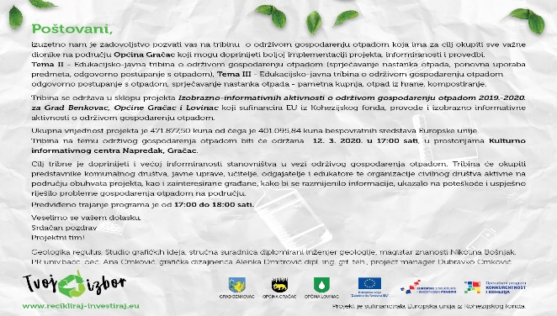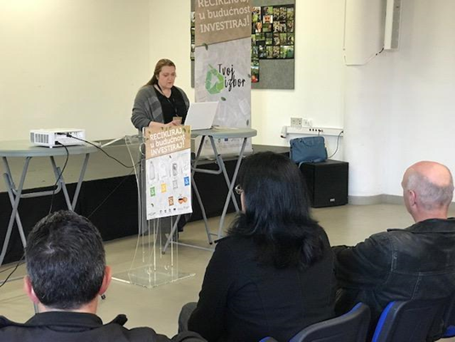

NAZIV PROJEKTA

Projekt pod nazivom "Izobrazno-informativne aktivnosti o održivom gospodarenju otpadom 2019.-2020. za Grad Benkovac, Općine Gračac i Lovinac."

UKUPNA VRIJEDNOST PROJEKTA

Ukupna je vrijednost projekta 471.877,50 kuna
od čega je 401.095,84 kuna bespovratnih sredstava
Europske unije.
RAZDOBLJE PROVEDBE PROJEKTA

Razdoblje provedbe projekta je od studenog 2018. godine
do svibnja 2020. godine.

U okviru projekta izgradnje reciklažnog dvorišta Gračac (Ref.br. Ugovora: KK.06.3.2.03.0155) sufinanciranog iz sredstava EU fondova, dana 20. siječnja 2020. provedene su informativno-izobrazne aktivnosti o važnosti sprječavanja nastanka i odvojenog prikupljanja otpada te ulozi reciklažnog dvorišta u gospodarenju otpadom koje su obuhvaćale edukativnu radionicu za djecu u za učenike osnovne škole Nikole Tesle Gračac.

- OPĆE MJERE ZA GOSPODARENJE OTPADOM, OPASNIM OTPADOM I POSEBNIM KATEGORIJAMA OTPADA

Opće mjere za gospodarenje otpadom
Opće mjere za gospodarenje otpadom koje se već provode i koje je i dalje redovito potrebno provoditi na području Općine Gračac su:
- Organizirano i redovito prikupljanje i odvoz miješanog komunalnog otpada;
- Organizirano i redovito prikupljanje i odvoz krupnog (glomaznog) komunalnog otpada;
- Organizirano i redovito odvojeno prikupljanje i odvoz otpadnog papira, metala, stakla, plastike i tekstila putem spremnika postavljenih na javnim površinama (zeleni otoci)
- Provođenje akcija prikupljanja otpada
- Provođenje izobrazno – informativnih aktivnosti.

U opće mjere gospodarenja otpadom mogu se uključiti i mjere za ostvarenje Cilja C.3. Spriječiti nastajanje divljih odlagališta otpada:
- Sprječavanje nepropisnog odbacivanja otpada;
- Uklanjanje otpada odbačenog u okoliš.

Sprječavanje nepropisnog odbacivanja otpada
Mjere za sprječavanje nepropisnog odbacivanja otpada uključuju sljedeće:
- zaprimanje obavijesti o nepropisno odbačenom otpadu,
- evidentiranje lokacija odbačenog otpada,
- provedbu redovitog godišnjeg nadzora područja jedinice lokalne samouprave radi utvrđivanja postojanja odbačenog otpada, a posebno lokacija na kojima je u prethodne dvije godine evidentirano postojanje odbačenog otpada,
- druge mjere sukladno odluci predstavničkog tijela jedinice lokalne samouprave.

Uklanjanje otpada odbačenog u okoliš
Provedba navedene mjere prvenstveno uključuje identifikaciju vlasnika čestice na kojoj je nepropisno odbačen otpad. Po identifikaciji vlasnika čestice, a radi provedbe navedene mjere, komunalni redar rješenjem naređuje vlasniku, odnosno posjedniku nekretnine (ako vlasnik nije poznat) na kojem je nepropisno odložen otpad, uklanjanje tog otpada.
Rješenjem se određuje lokacija odbačenog otpada, procijenjena količina otpada, obveznik uklanjanja otpada, te obveza uklanjanja otpada predajom ovlaštenoj osobi za gospodarenje tom vrstom otpada u roku koji ne može biti duži od 6 mjeseca od dana zaprimanja rješenja.
Ukoliko komunalni redar utvrdi da obveza određena rješenjem nije izvršena, Općina Gračac dužna je osigurati uklanjanje tog otpada predajom ovlaštenoj osobi za gospodarenje tom vrstom otpada. U navedenom slučaju, Općina Gračac ima pravo na naknadu troška uklanjanja otpada od vlasnika, odnosno posjednika nekretnine.
Način provedbe mjera za ostvarenje Cilja C.3. uređuju se odlukom predstavničkog tijela JLS o mjerama za sprječavanje nepropisnog odbacivanja otpada i mjerama za uklanjanje odbačenog otpada koja se odmah po donošenju dostavlja Ministarstvu zaštite okoliša i energetike te objavljuje u službenom glasilu i na mrežnim stranicama Općine.
Budući da trenutno na području Općine Gračac još uvijek postoji oko 35% volumena nesaniranih divljih odlagališta otpada, potrebno je provoditi navedene mjere za uklanjanje otpada odbačenog u okoliš te mjere.za sprječavanje nepropisnog odbacivanja otpada kako bi se mogućnost nastanka novih divljih odlagališta svela na minimum.

Mjere za gospodarenje opasnim otpadom
Opasni otpad je otpad koji posjeduje jedno ili više opasnih svojstava određenih ZOGO-om. Sakupljanje i obrada opasnog otpada se obavlja putem ovlaštenih osoba za sakupljanje ili obradu određene vrste opasnog opada. Ovisno o vrsti opasnog otpada obrađuje se u RH ili izvan RH.
Radi unaprjeđenja sustava gospodarenja opasnim otpadom, PGO RH određena je mjera koja uključuje izradu studije izvedivosti, u kojoj će se analizirati postojeći kapaciteti za obradu opasnog otpada u RH i utvrditi potrebni kapaciteti.
Problematični otpad je opasni otpad iz kućanstva, a građani ga mogu odložiti u reciklažnim dvorištima ili na prodajnim mjestima proizvoda od kojih je nastao taj opasni otpad.
Jedan od ciljeva Općine Gračac je i Cilj 1.2. Odvojeno prikupiti 60% mase proizvedenog komunalnog otpada (prvenstveno biorazgradivi komunalni otpad, papir, staklo, plastika, metal i dr.) što između ostalog uključuje i problematični otpad. Navedeni cilj postiže se provedbom sljedećih mjera počevši od 2017. godine i u narednom razdoblju:
- Izgradnja reciklažnog dvorišta
- Nabava mobilnog reciklažnog dvorišta
- Nabava i distribucija opreme za kućno kompostiranje
- Nabava specijalnih vozila za prikupljanje otpada

Izgradnjom reciklažnog dvorišta kao i nabavljenim mobilnim reciklažnim dvorištem i uspostavom cjelovitog sustava za prikupljanje otpada s kućnog praga dodatno će se poboljšati uvjeti za adekvatnim zbrinjavanjem problematičnog otpada. Zbog veličine površine Općine Gračac i velike disperziranosti kućanstava za provedbu prikupljanja otpada s kućnog praga će biti potrebno nabaviti dodatna specijalna vozila za prikupljanje otpada.

Mjere za gospodarenje posebnim kategorijama otpada
Odvojeno sakupljanje pojedinih vrsta komunalnog otpada (prvenstveno papir, staklo, plastika, metal) provodi se sakupljanjem s kućnog praga, putem spremnika na javnim površinama, zelenih otoka, mobilnog i stacionarnog reciklažnog dvorišta te putem uspostavljenih nacionalnih shema za posebne kategorije otpada.
ZOGO-om su propisane sljedeće posebne kategorije otpada: biootpad, otpadni tekstil i obuća, otpadna ambalaža, otpadne gume, otpadna ulja, otpadne baterije i akumulatori, otpadna vozila, otpad koji sadrži azbest, medicinski otpad, otpadni električni i elektronički (u daljnjem tekstu: EE) uređaji i oprema, otpadni brodovi, morski otpad, građevni otpad, otpadni mulj iz uređaja za pročišćavanje otpadnih voda, otpad iz proizvodnje titan dioksida, otpadni poliklorirani bifenili i poliklorirani terfenili (u daljnjem tekstu: PCB).
Za šest posebnih kategorija otpada uvedena je „proširena odgovornost proizvođača“ u vidu naplate naknade za stavljanje na tržište proizvoda od kojih nastaju te posebne kategorije otpada za koje su uspostavljeni sustavi odvojenoga sakupljanja i obrade. To su ambalažni otpad, otpadna vozila, otpadna ulja, otpadne baterije i akumulatori, otpadne gume i EE otpad.
Sukladno članku 28., stavku 3, Zakona o održivom gospodarenju otpadom (NN 94/13, 73/17, 14/19, 98/19), Općina Gračac je dužna sudjelovati u sustavima sakupljanja posebnih kategorija otpada sukladno propisu kojim se uređuje gospodarenje posebnom kategorijom otpada.
Člankom 53. istog zakona propisano je da se otpad koji je određen da se smatra posebnom kategorijom otpada mora odvajati na mjestu nastanka, odvojeno sakupljati i skladištiti u skladu s načinom propisanim propisom kojim se uređuje gospodarenje posebnom kategorijom otpada. RH će putem nadležnih tijela osigurati odvojeno sakupljanje sljedećih vrsta otpada: papir, metal, plastika i staklo, električni i elektronički otpad, otpadne baterije i akumulatori, otpadna vozila, otpadna ulja, otpadni tekstil i obuća i medicinski otpad.
Od posebnih kategorija otpada, za Općinu Gračac relevantne su sljedeće posebne kategorije otpada, a u čijem je sustavu sakupljanja općina dužna sudjelovati: biootpad, otpadni tekstil i obuća, otpadna ambalaža, otpadne gume, otpadna ulja, otpadne baterije i akumulatori, otpadni električni i elektronički (u daljnjem tekstu: EE) uređaji i oprema i građevni otpad.
Jedan od ciljeva Općine Gračac je i Cilj C.2. Unaprijediti sustav gospodarenja posebnim kategorijama otpada. Ispunjenje cilja postići će se mjerama koje su započete u 2017. godini, a uglavnom sve izvršene do 2023. godine osim nabave opreme za kućno kompostiranje koja nije planirana za provedbu slijedom činjenice da su nabavljeni spremnici za odvojeno sakupljanje biorazgradivog otpada koji se planira kompostirati putem komunalnog društva i putem ovlaštenih trgovačkih društava za oporabu otpada. Individualno kućno kompostiranje se može vršiti u komposterima kućne izrade u većini kućanstava na području Općine Gračac.
Općina Gračac je u 2023. godini s tvrtkom BIOULJA d.o.o., Dolačka 31, PZ PODI, 22000 Šibenik sklopila ugovor o odvozu i zbrinjavanju biorazgradivog otpada i otpadnog jestivog ulja.
Cilj C.2. Unaprijediti sustav gospodarenja posebnim kategorijama otpada:
- Izgradnja reciklažnog dvorišta
- Nabava mobilnog reciklažnog dvorišta
- Nabava i distribucija opreme za kućno kompostiranje
- Nabava spremnika za odvojeno prikupljanje otpada
- Nabava specijalnih vozila za prikupljanje otpada
- Izgradnja reciklažnog dvorišta za građevni otpad
- Redoviti odvoz krupnog (glomaznog) otpada
- Provođenje izobrazno – informativnih aktivnosti.
- PROVOĐENJE AKCIJA PRIKUPLJANJA OTPADA
- MJERE PRIKUPLJANJA MIJEŠANOG KOMUNALNOG OTPADA I BIORAZGRADIVOG KOMUNALNOG OTPADA, TE MJERE ODVOJENOG PRIKUPLJANJA OTPADNOG PAPIRA, METALA, STAKLA I PLASTIKE TE KRUPNOG (GLOMAZNOG) KOMUNALNOG OTPADA
Mjere prikupljanja miješanog komunalnog otpada i biorazgradivog otpada već se provode na području Općine Gračac.
Kako je ranije opisano, na području Općine Gračac prikuplja se miješani komunalni otpad i biorazgradivi otpad.
Slijedom navedenog, za prikupljanje miješanog komunalnog otpada i biorazgradivog otpada na području Općine Gračac u narednom periodu potrebno je primijeniti sljedeće mjere, a svi od navedenih su već u primjeni osim nabave kućnih kompostera koje Općina Gračac nema namjeru nabavljati, ali umjesto toga radi na informativnim aktivnostima izrade kompostera od dostupnih materijala:
- OSIGURATI JAVNU USLUGU PRIKUPLJANJA MIJEŠANOG KOMUNALNOG OTPADA PUTEM SPREMNIKA OD POJEDINIH KORISNIKA I PRIJEVOZ TOG OTPADA DO OVLAŠTENE OSOBE ZA OBRADU TOG OTPADA.

- OSIGURATI REDOVITI ODVOZ MIJEŠANOG KOMUNALNOG OTPADA KORIŠTENJEM SPECIJALNIH VOZILA KOJIMA ĆE SE SPRIJEČITI RASIPANJE OTPADA TE ŠIRENJE NEUGODNIH MIRISA.

- OSIGURATI KUĆNE KOMPOSTERE ZA GRAĐANE KOJI ŽELE BIORAZGRADIVI OTPAD KOMPOSTIRATI NA RAZINI KUĆANSTVA, TE GRAĐANE EDUCIRATI I SAVJETOVATI PISANIM MATERIJALIMA O NAČINU KOMPOSTIRANJA.

Odvojeno sakupljanje pojedinih vrsta komunalnog otpada (prvenstveno papir, staklo, plastika, metal) provodi se sakupljanjem s kućnog praga, putem spremnika na javnim površinama, zelenih otoka, privremenog reciklažnog dvorišta, mobilnog reciklažnog dvorišta te putem uspostavljenih nacionalnih shema za posebne kategorije otpada.
ZOGO-om su propisane sljedeće posebne kategorije otpada: biootpad, otpadni tekstil i obuća, otpadna ambalaža, otpadne gume, otpadna ulja, otpadne baterije i akumulatori, otpadna vozila, otpad koji sadrži azbest, medicinski otpad, otpadni električni i elektronički (u daljnjem tekstu: EE) uređaji i oprema, otpadni brodovi, morski otpad, građevni otpad, otpadni mulj iz uređaja za pročišćavanje otpadnih voda, otpad iz proizvodnje titan dioksida, otpadni poliklorirani bifenili i poliklorirani terfenili (u daljnjem tekstu: PCB).
Za šest posebnih kategorija otpada uvedena je „proširena odgovornost proizvođača“ u vidu naplate naknade za stavljanje na tržište proizvoda od kojih nastaju te posebne kategorije otpada za koje su uspostavljeni sustavi odvojenoga sakupljanja i obrade. To su ambalažni otpad, otpadna vozila, otpadna ulja, otpadne baterije i akumulatori, otpadne gume i EE otpad.
Sukladno članku 28., stavku 3, Zakona o održivom gospodarenju otpadom (NN 94/13, 73/17, 14/19, 98/19), Općina Gračac je bila dužna sudjelovati u sustavima sakupljanja posebnih kategorija otpada sukladno propisu kojim se uređuje gospodarenje posebnom kategorijom otpada.
Člankom 53. istog zakona bilo je propisano je da se otpad koji je određen da se smatra posebnom kategorijom otpada mora odvajati na mjestu nastanka, odvojeno sakupljati i skladištiti u skladu s načinom propisanim propisom kojim se uređuje gospodarenje posebnom kategorijom otpada. RH će putem nadležnih tijela osigurati odvojeno sakupljanje sljedećih vrsta otpada: papir, metal, plastika i staklo, električni i elektronički otpad, otpadne baterije i akumulatori, otpadna vozila, otpadna ulja, otpadni tekstil i obuća i medicinski otpad.
Od posebnih kategorija otpada, za Općinu Gračac relevantne su sljedeće posebne kategorije otpada, a u čijem je sustavu sakupljanja općina dužna sudjelovati: biootpad, otpadni tekstil i obuća, otpadna ambalaža, otpadne gume, otpadna ulja, otpadne baterije i akumulatori, otpadni električni i elektronički (u daljnjem tekstu: EE) uređaji i oprema i građevni otpad.

- POPIS PROJEKATA VAŽNIH ZA PROVEDBU ODREDBI PLANA, ORGANIZACIJSKI ASPEKTI, IZVORI I VISINA FINANCIJSKIH SREDSTAVA ZA PROVEDBU MJERA GOSPODARENJA OTPADOM u 2017., 2018., 2019., 2020., 2021., 2022. i 2023. GODINI
Tablica 14.
Redni broj | Naziv provedenog projekta | Utrošena financijska sredstva | Izvor financijskih sredstava
1. | Provođenje mjera definiranih Planom sprječavanja nastanka otpada | 174.555,00 HRK  (23.167,43 €) | Državni proračun, EU fondovi, FZOEU
2. | Osiguranje potrebne opreme za provođenje kućnog kompostiranja | 0,00 HRK / € | Proračun Općine Gračac, sredstva GRAČAC ČISTOĆA d.o.o., FZOEU
3. | Nabava spremnika za odvojeno prikupljanje otpada | 842.623,48 HRK  (111.835,35 €) | Proračun Općine Gračac, FZOEU, Ministarstvo zaštite okoliša i energetike, EU fondovi
4. | Nabava specijalnih vozila za prikupljanje otpada | Iskaz sredstava kapitalne potpore Proračuna Općine Gračac :  2017. – 200.000,00 HRK  2018. – 175.195,00 HRK  2019. – 443.365,55 HRK  2020. – 131.250,00 HRK  2021.- 72.475,00 HRK  2022. – 464.875,00 HRK  UKUPNO:  1.487.160,55 HRK  (197.380,12 €) | Proračun Općine Gračac  GRAČAC ČISTOĆA d.o.o.  Fond za zaštitu okoliša i energetsku učinkovitost
5. | Provođenje mjera izobrazno- informativnih aktivnosti | 2017.-2019. -10.500,00 HRK  2020. -25.569,81 HRK  2021.- 0,00 HRK  Financijska sredstva osigurana u sklopu rada Općinskog društva Crvenog križa Gračac  2022. -0,00 HRK  Financijska sredstva osigurana u sklopu rada komunalnog društva  2023. -0,00 €/HRK  Financijska sredstva osigurana u sklopu rada komunalnog društva  UKUPNO:  36.069,81 HRK  (4.787,29 €) | Proračun Općine Gračac  Općinsko društvo Crvenog križa Gračac  GRAČAC ČISTOĆA d.o.o.
6. | Provođenje akcija prikupljanja otpada | 2020. - 0,00 HRK  2021. – 0,00 HRK  2022. -0,00 HRK  Financijska sredstva osigurana u sklopu osnovne djelatnosti komunalnog društva | Proračun Općine Gračac, sredstva GRAČAC ČISTOĆA d.o.o.  Općinsko društvo Crvenog križa Gračac  Udruga eko Zrmanja
7. | Izgradnja reciklažnog dvorišta uključujući uspostavu kutka za ponovnu uporabu proizvoda i kupnju garaže za prihvat otpadne ambalaže uz naknadu | 2018. - 67.500,00 HRK  2019.- 350.154,00 HRK  2020. – 3.218.844,30 HRK  2023. – 1.957,00 € (14.745,02 HRK)  UKUPNO:  3.651.243,32 HRK  484.603,26 € | Proračun Općine Gračac, FZOEU, Ministarstvo zaštite okoliša i energetike, EU Fondovi
8. | Postavljanje spremnika za otpadni tekstil na javnim površinama | 0,00 HRK 7 €  Financijska sredstva osigurana u sklopu osnovne djelatnosti komunalnog društva | Proračun Općine Gračac, GRAČAC ČISTOĆA d.o.o., Udruga Prospero
9. | Nabava mobilnog reciklažnog dvorišta | 112.500,00 HRK  (14.931,32 €) | Proračun Općine Gračac,
10. | Sprječavanje nepropisnog odbacivanja otpada | 0,00 HRK /€  Financijska sredstva osigurana u sklopu službe komunalnog redarstva | Proračun Općine Gračac
11. | Uklanjanje otpada odbačenog u okoliš | 1.327.045,45 HRK  (176.129,20 €) | Proračun Općine Gračac  FZOEU

- ROKOVI I NOSITELJI IZVRŠENJA PLANA
Mjere i aktivnosti predviđene Planom gospodarenja otpadom za razdoblje 2017.-2022. godine i što je od toga izvršeno u 2023. godini:

Tablica 15.

Redni broj | Predviđeno PGO | Krajnji rok za izvršenje | Izvršeno  DA / NE | Izvršeno u 2023. godini  (DA/NE/NP)
1. | Provođenje mjera definiranih Planom sprječavanja nastanka otpada | 2017.-2022. | DA | DA
2. | Osiguranje potrebne opreme za odvojeno prikupljanje biorazgradivog komunalnog otpada na kućnom pragu i osiguravanje provođenja kućnog kompostiranja | 2017.-2020. | DA | NP
3. | Nabava spremnika za odvojeno prikupljanje otpada | 2017.-2020. | DA | NP
4. | Nabava specijalnih vozila za prikupljanje otpada | 2017.-2020. | DA | DA
5. | Provođenje izobrazno-informativnih aktivnosti | 2017.-2022. | DA | DA
6. | Provođenje akcija prikupljanja otpada | 2017.-2022. | DA | NE
7. | Izgradnja reciklažnog dvorišta Gračac | 2017.-2020. | DA | NP
8. | Postavljanje spremnika za otpadni tekstil na javnim površinama | 2017. | DA | NP
9. | Nabava mobilnog reciklažnog dvorišta | 2017.-2018. | DA | NP
10 | Sprječavanje nepropisnog odbacivanja otpada | 2017.-2022. | DA | DA
11. | Uklanjanje otpada odbačenog u okoliš | 2017.-2022 | DA | DA

- ZAKLJUČAK

Općina Gračac donošenjem Plana gospodarenja otpadom ispunila je zakonsku obvezu, ali i odredila smjernice, mjere i ciljeve gospodarenja otpadom na svom području. Ciljevi iz Plana ostvareni su postupno gotovo u cijelosti, a rokovi izvršenja pojedinačnih aktivnosti te dinamika ostvarenja pojedinačnih ciljeva Plana ovisili su o provedbenim mogućnostima, dostupnim sredstvima financiranja kroz planirano razdoblje koje su bili dužni osigurati nositelji izvršenja Plana, a što je u većoj mjeri bilo moguće u skladu sa Planom zadanim rokovima.

Uspostavljeni sustav sakupljanja otpada od korisnika usluge odvoza komunalnog otpada, pravnih i fizičkih osoba, zadovoljava potrebe stanovništva Općine Gračac, ali se prikupljanje otpada se još uvijek ne odvija u punom opsegu u smislu odredbi Zakona o gospodarenju otpadom (NN 84/2021), a vezano za ciljeve smanjivanja ili sprječavanja nastanka otpada. Sukladno navedenom, a u skladu s Planom gospodarenja otpadom Republike Hrvatske te projektom Fonda za zaštitu okoliša i energetsku učinkovitost i Ministarstva zaštite okoliša i energetike Općina Gračac je 2022. godine započela odvojeno sakupljanje otpada na kućnom pragu i intenzivirala aktivnosti istih u 2023. godini putem spremnika za odvojeno sakupljanje otpada u kućanstvima, odnosno na mjestima nastanka otpada, nabavu opreme i sredstava za uspostavu odvojenog sakupljanja otpada odnosno specijaliziranog vozila na električni pogon, podjelila spremnike za odvojeno prikupljanje otpada i u najudaljenije zaseoke područja Općine Gračac čime Općina Gračac nastoji usmjeriti odvajanje otpada izravno u kućanstvima radi osvještavanja važnosti očuvanja okoliša i kružnog gospodarenja otpadom na individualnoj razini korisnika usluge odvoza komunalnog otpada te kako bi se osigurao kontinuitet rada novog reciklažnog dvorišta prikupivši odvojeno više od 60 tona korisnog otpada u 2023. godini te osigurala primopredaju istog ovlaštenim pravnim osobama na daljnju obradu, čime su ostvareni preduvjeti za povećanje razine komunalne usluge na području Općine Gračac u cilju uspostave odvojenog prikupljanja otpada i cjelovitog kružnog gospodarenja otpadom.
Općina Gračac ima obvezu u sljedećem periodu dovršiti započete aktivnosti sanacije zatvorenog odlagališta otpada Stražbenica te u suradnji sa Zadarskom županijom uspostaviti sustav prikupljanja i odvoz miješanog komunalnog otpada putem buduće pretovarne stanice Gračac koja će započeti rad u sklopu županijskog Centra za gospodarenje otpadom „Biljane Donje“, a sukladno do sredine 2023. godine važećim Planom gospodarenja otpadom Republike Hrvatske za razdoblje 2017.-2022. i od 22.7.2023. godine važećim Planom gospodarenja otpadom Republike Hrvatske za razdoblje 2023.-2028. godine, odlukama Ministarstva gospodarstva i održivog razvoja te važećim podzakonskim i zakonskim propisima te osiguranim sredstvima za financiranje svih aktivnosti.
Općina Gračac svojim Planom gospodarenja otpadom, u skladu s Planom gospodarenja otpadom Republike Hrvatske, već provodi te planira i dalje, još jačim intenzitetom, provoditi aktivnosti odvojenog prikupljanja korisnih komponenti otpada putem uspostavljenih reciklažnih dvorišta čime će osigurati sustavno gospodarenje otpadom na svom području i to putem rada jednog mobilnog reciklažnog dvorišta i novoizgrađenog reciklažnog dvorišta Gračac upisanih u očevidnik reciklažnih dvorišta.

Informativno-izobrazne aktivnosti, akcije prikupljanja otpada i druge aktivnosti na podizanju svijesti lokalnog stanovništva i ukupne lokalne zajednice su provođene i u 2023. godini, ali se moraju intenzivirati u 2024. godini i nadalje radi što učinkovitijeg odvajanja korisnih komponenti otpada na mjestu nastanka otpada, radi smanjenja operativnih troškova odvajanja i zbrinjavanja otpada, smanjenja ukupne količine otpada odloženog na odlagališta i ispunjavanja svih ciljeva gospodarenja otpadom iz Plana gospodarenja otpadom Republike Hrvatske.
Najveći izazov u gospodarenju otpadom nažalost i u 2023. godini je predstavljalo ponovno nastajanje novih manjih divljih odlagališta, odnosno otpada nepropisno odbačenog u okoliš i to najčešće na poljoprivrednim površinama i šumskom zemljištu u vlasništvu Republike Hrvatske. Problem praćenja svih problematičnih lokacija rješava se postupno postavljanjem kamera za videonadzor i upozoravajućih znakova o zabrani odlaganja otpada za građane. Zbog velike površine Općine Gračac otežano je praćenje svih potencijalnih novih lokacija gdje u kratkom roku mogu nastati i veće količine nepropisno odbačenog otpada. Sukladno navedenom, nameće se potreba za češćim izobrazno informativnim aktivnostima za građane, ali i povećanje aktivnosti sustava praćenja i dojavljivanja o novonastalom otpadu nepropisno odbačenom u okoliš te kažnjavanja utvrđenih počinitelja te sustavnog videonadzora lokacija na kojima je uočeno ponavljanje nastanka divljih odlagališta otpada.
Općina Gračac i dalje će provoditi aktivnosti evidentiranja u svih novonastalih divljih odlagališta u Evidenciju lokacija odbačenog otpada (ELOO) koju je izradilo i vodi Ministarstvo gospodarstva i održivog razvoja. Lokacije na kojima se nalazi odbačeni otpad u ELOO mogu prijaviti i građani, ali konačne podatke vidljive u sustavu i na karti unosi i potvrđuje komunalni redar Općine Gračac temeljem očevida nakon čega Općina Gračac sukladno sredstvima osiguranim u Proračunu redovito izvršava sanaciju istih.
Općina Gračac će osim ispunjavanja obveza iz prethodnog Plana gospodarenja otpadom i dalje provoditi aktivnosti na poboljšavanju sustava gospodarenja otpadom kao i u skladu sa zakonskim rokovima donijeti novi dokument planiranja gospodarenja otpadom u smislu uspostave cjelovitog kružnog gospodarenja otpadom.
Elementarna nepogoda, koja je pogodila Općinu Gračac u svibnju 2023. godine, prilikom čega je sakupljeno na privremeno odlagalište više od 400 tona glomaznog otpada (cca. 1.200 m3) i 33,42 tona miješanog komunalnog otpada za koje tijekom 2023. godine nije bilo moguće osigurati financijski prihvatljivo rješenje u smislu odvoza i zbrinjavanja otpada obzirom da CGO Biljane Donje nije bilo u funkciji, a koje će biti odvezeno na zbrinjavanje u predviđeni centar za gospodarenje otpadom tek tijekom 2024. godine, je pokazala koliko je potrebno osigurati učinkoviti sustav za gospodarenje otpadom, posebice u izvanrednim situacijama u kojima taj isti otpad, ne samo da predstavlja značajno financijsko opterećenje stanovnicima, lokalnoj i široj zajednici, odnosno proračunima na svim razinama, nego i potencijalnu ugrozu zdravlja ljudi zbog dugotrajnog i za sada nedovoljno dobro organiziranog pristupa zbrinjavanju otpada na području Republike Hrvatske, odnosno sustava koji se u ovom trenutku nalazi još uvijek u ranom procesu oblikovanja i tranzicije.

OPĆINSKI NAČELNIK
Robert Juko, ing.

